TỔNG LIÊN ĐOÀN LAO ĐỘNG VIỆT NAM
TRƯỜNG ĐẠI HỌC TÔN ĐỨC THẮNG
KHOA CÔNG NGHỆ THÔNG TIN



ĐỒ ÁN CUỐI KỲ
MÔN CÔNG NGHỆ PHẦN MỀM

TÀI LIỆU THIẾT KẾ GIAO DIỆN PHẦN MỀM

Người hướng dẫn: ThS Võ Hoàng Quân
Người thực hiện: Nguyễn Bình Minh Quân - 52200174
Mỵ Duy Huy - 52200170
Nguyễn Văn Hưng - 52200203
Lê Văn Đại - 52200164
Tô Đại Trí - 52200212
Khóa: 26

THÀNH PHỐ HỒ CHÍ MINH, NĂM 2024
TỔNG LIÊN ĐOÀN LAO ĐỘNG VIỆT NAM
TRƯỜNG ĐẠI HỌC TÔN ĐỨC THẮNG
KHOA CÔNG NGHỆ THÔNG TIN

ĐỒ ÁN CUỐI KỲ
MÔN CÔNG NGHỆ PHẦN MỀM

TÀI LIỆU THIẾT KẾ GIAO DIỆN PHẦN MỀM

Người hướng dẫn: ThS Võ Hoàng Quân
Người thực hiện: Nguyễn Bình Minh Quân - 52200174
Mỵ Duy Huy - 52200170
Nguyễn Văn Hưng - 52200203
Lê Văn Đại - 52200164
Tô Đại Trí - 52200212
Khóa: 26

THÀNH PHỐ HỒ CHÍ MINH, NĂM 2024
MỤC LỤC

I. Mục đích tài liệu 1
I.1 Giới thiệu 1
I.2 Mục đích 1
II. Giao diện chính 1
II.1 Giao diện đăng nhập 1
II.2 Giao diện đăng nhập thành công 3
II.3 Giao diện quên mật khẩu 4
II.4 Giao diện thông báo cấp lại mật khẩu 5
II.5 Thay đổi mật khẩu 6
II.6 Thông báo đổi mật khẩu thành công 7
II.7 Giao diện chính chủ phòng khám 8
II.8 Quản lý thông tin 10
II.9 Thông tin bác sĩ 11
II.10 Thông tin lễ tân 12
II.11 Thêm bác sĩ 14
II.12 Sửa thông tin bác sĩ 15
II.13 Thêm lễ tân 17
II.14 Sửa thông tin lễ tân 18
II.15 Vô hiệu hóa tài khoản 20
II.16 Thông tin bệnh nhân 21
II.17 Thêm bệnh nhân 22
II.18 Sửa thông tin bệnh nhân 24
II.19 Xóa bệnh nhân 25
II.20 Quản lý lịch làm việc 26
II.21 Thêm lịch làm việc 28
II.22 Chỉnh sửa lịch làm việc 29
II.23 Xóa lịch làm việc 31
II.24 Quản lý vật tư y tế 32
II.25 Thêm vật tư y tế 33
II.26 Sửa thông tin vật tư y tế 35
II.27 Xóa vật tư y tế 36
II.28 Quản lý thu nhập 37
II.29 Quản lý chi tiêu 38
II.30 Thống kê doanh thu 40
II.31 Quản lý lương nhân viên 41
II.32 Giao diện chính chủ phòng khám 42
II.33 Quản lý bệnh nhân 43
II.34 Tiếp nhận bệnh nhân 44
II.35 Điều trị bệnh nhân 45
II.36 Chọn dịch vụ điều trị 46
II.37 Thêm dịch vụ 48
II.38 Sửa dịch vụ 49
II.39 Kê đơn thuốc 50
II.40 Thêm thuốc 51
II.41 Sửa thông tin thuốc 52
II.42 Thêm dụng cụ 53
II.43 Sửa thông tin dụng cụ 54
II.44 Theo dõi điều trị 56
II.45 Thêm bệnh án 57
II.46 Xem bệnh án 60
II.47 Thêm lịch tái khám 61
II.48 Xem lịch làm việc 62
II.49 Xem danh sách tái khám 64
II.50 Tổng kết ca làm 65
II.51 Giao diện chính lễ tân 66
II.52 Tiếp nhận bệnh nhân 67
II.53 Thêm bệnh nhân mới 68
II.54 Thêm lịch hẹn 69
II.55 Chọn bác sĩ 71
II.56 Chọn dịch vụ 72
II.57 Đổi bác sĩ 73
II.58 Xem lịch làm việc bác sĩ 74
II.59 Thu ngân 75
II.60 Thanh toán hóa đơn 76
III. Bảng màu 78

Mục đích tài liệu

Giới thiệu
Ứng dụng quản lý phòng khám nha khoa là một hệ thống phần mềm chuyên dụng, được thiết kế nhằm tối ưu hóa quy trình quản lý và vận hành trong một phòng khám nha khoa. Hệ thống này cung cấp các công cụ cần thiết cho ba vai trò chính gồm: chủ phòng khám, bác sĩ và lễ tân, mỗi vai trò đảm nhiệm các chức năng cụ thể nhằm đảm bảo sự hiệu quả và chính xác trong công việc hàng ngày.

Mục đích
Mục đích của tài liệu này là cung cấp cái nhìn tổng quan và chi tiết về thiết kế giao diện người dùng cho ứng dụng quản lý phòng khám nha khoa. Tài liệu không chỉ tập trung vào bố cục và thiết kế giao diện của từng màn hình ứng dụng mà còn mô tả cách thức giao tiếp giữa người dùng và hệ thống, đảm bảo trải nghiệm sử dụng hiệu quả, thân thiện và dễ dàng cho từng vai trò.
Tài liệu thiết kế này giúp lập trình viên có cơ sở để thiết kế giao diện cho phần mềm.
Thống nhất cách thiết kế các thành phần trên giao diện của phần mềm giữa các thành viên trong nhóm người thiết kế, đảm bảo rằng nhóm người kế thừa sẽ có thể tiếp tục hoàn thành và cải tiến dự án (nếu có).
Giao tiếp và trao đổi với khách hàng để thống nhất giao diện phần mềm.
Hỗ trợ lập trình viên có cái nhìn tổng quan hơn về các chức năng và giao diện tương ứng.

Giao diện chính

Giao diện đăng nhập

Luồng dữ liệu

Giao diện | Đăng nhập
Mô tả | Người dùng nhập Tài khoản và mật khẩu để đăng nhập và sử dụng chức năng của hệ thống.
Giao diện  truy cập | Màn hình đầu tiên khi người dùng khởi động phần mềm hệ thống.

Giao diện người dùng
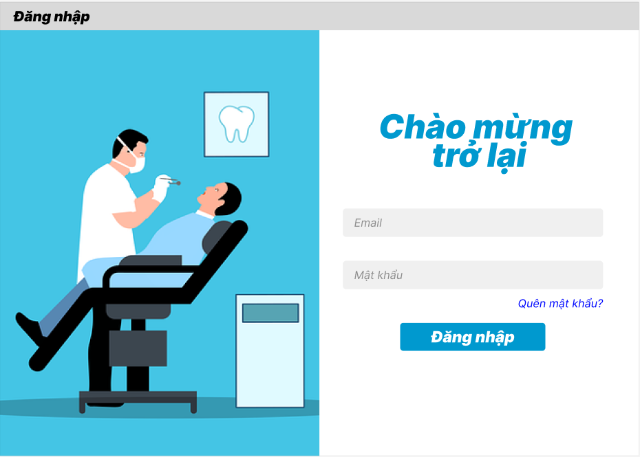

Xác thực và ánh xạ dữ liệu
Trường dữ liệu | Kiểu input | Mô tả
Tài khoản/ Email | Textbox | Tên tài khoản hoặc email
Mật khẩu | Textbox | Nơi nhập mật khẩu
Đăng nhập | Button | Nút đăng nhập  Chuyển sang giao diện trang chủ nếu dữ liệu đúng
Quên mật khẩu | Linklable | Chức năng khôi phục mật khẩu  Khi ấn vào sẽ chuyển sang giao diện khôi phục mật khẩu

Giao diện đăng nhập thành công

Luồng dữ liệu
Giao diện | Đăng nhập thành công
Mô tả | Màn hình hiển thị thông báo khi người dùng đăng nhập thành công
Giao diện  truy cập | Màn hình xuất hiện khi người nhập đúng tài khoản mật khẩu

Giao diện người dùng
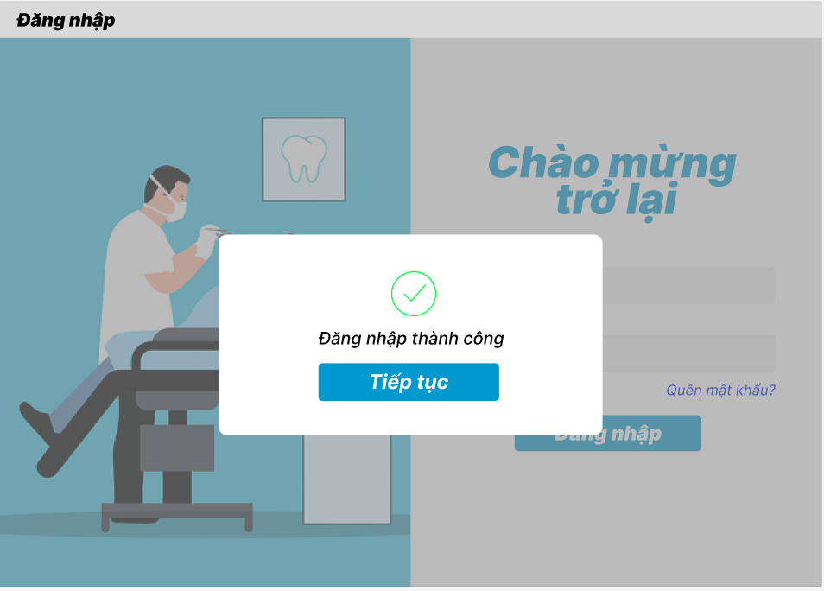

Xác thực và ánh xạ dữ liệu
Trường dữ liệu | Kiểu input | Mô tả
Tiếp tục | Button | Nút tiếp tục  Chuyển sang giao diện màn hình chính

Giao diện quên mật khẩu

Luồng dữ liệu
Giao diện | Khôi phục mật khẩu
Mô tả | Màn hình khôi phục mật khẩu của tài khoản người dùng khi người dùng quên mật khẩu
Giao diện  truy cập | Màn hình xuất hiện khi người dùng ấn vào quên mật khẩu ở giao diện đăng nhập.

Giao diện người dùng
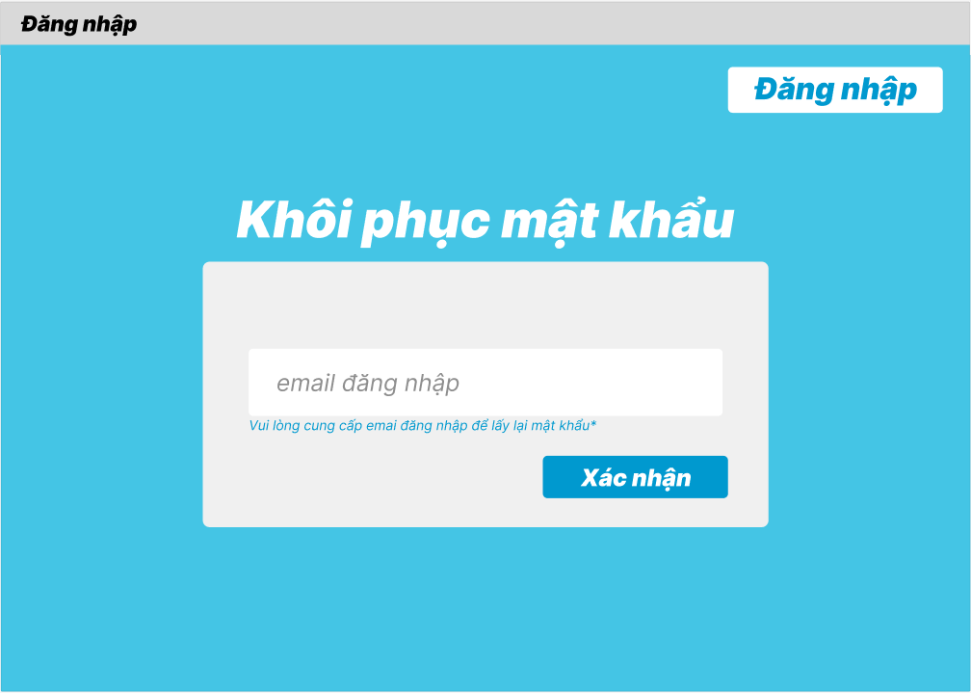

Xác thực và ánh xạ dữ liệu
Trường dữ liệu | Kiểu input | Mô tả
Email | Textbox | Email gắn với tài khoản
Đăng nhập | Button | Nút đăng nhập để chuyển về giao diện đăng nhập
Xác nhận | Button | Nút xác nhận  Chuyển sang giao diện thay đổi mật khẩu

Giao diện thông báo cấp lại mật khẩu

Luồng dữ liệu
Giao diện | Thông báo cấp lại mật khẩu
Mô tả | Màn hình thông báo sau khi cấp lại mật khẩu cho người dùng
Giao diện  truy cập | Màn hình xuất hiện khi người dùng nhập đúng email để cấp lại mật khẩu.

Giao diện người dùng
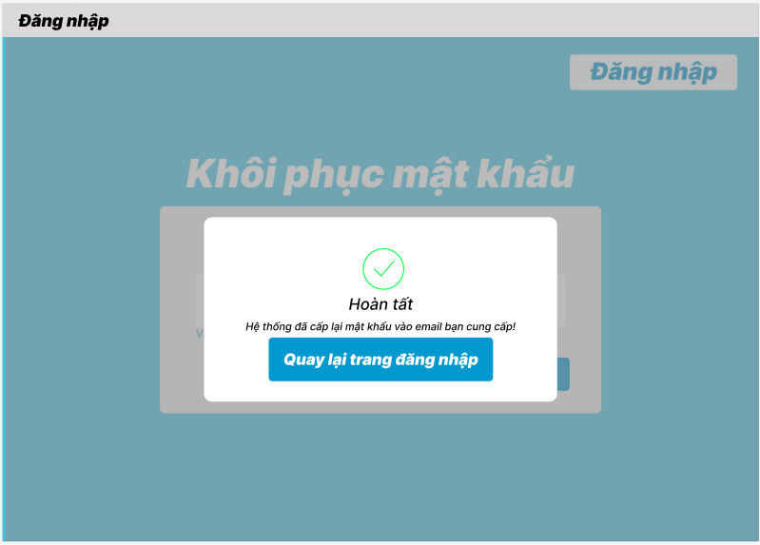

Xác thực và ánh xạ dữ liệu
Trường dữ liệu | Kiểu input | Mô tả
Quay lại trang đăng nhập | Button | Nút để quay lại trang đăng nhập

Thay đổi mật khẩu

Luồng dữ liệu
Giao diện | Thay đổi mật khẩu
Mô tả | Màn hình khôi phục mật khẩu của tài khoản người dùng khi người dùng quên mật khẩu
Giao diện  truy cập | Màn hình xuất hiện khi người dùng ấn vào avatar của mình trong trang chủ

Giao diện người dùng
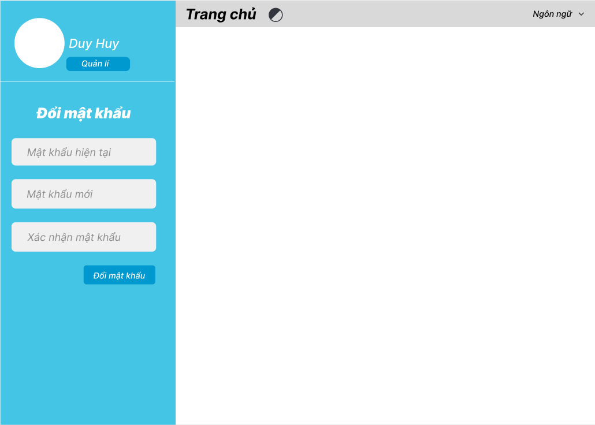

Xác thực và ánh xạ dữ liệu
Trường dữ liệu | Kiểu input | Mô tả
Mật khẩu hiện tại | Textbox | Nhập mật khẩu hiện tại
Mật khẩu mới | Textbox | Nhập mật khẩu mới
Xác nhận mật khẩu | Textbox | Nhập lại xác nhận mật khẩu mới

Thông báo đổi mật khẩu thành công

Luồng dữ liệu
Giao diện | Thông báo đổi mật khẩu thành công
Mô tả | Màn hình thông báo sau khi người dùng thay đổi mật khẩu thành công
Giao diện  truy cập | Màn hình xuất hiện khi người dùng nhập đúng thông tin để đổi mật khẩu

Giao diện người dùng
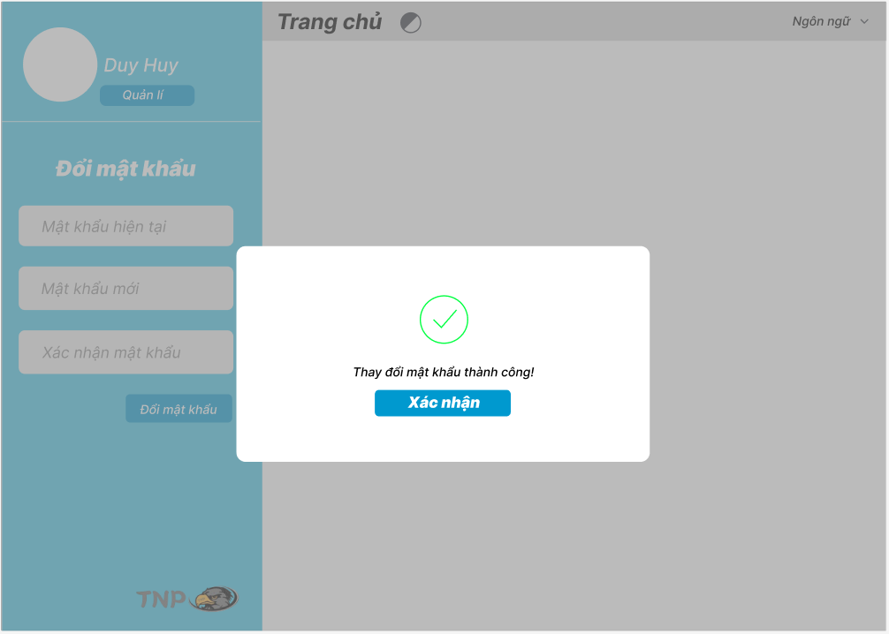

Xác thực và ánh xạ dữ liệu
Trường dữ liệu | Kiểu input | Mô tả
Xác nhận | Button | Nút để quay lại trang chủ

Giao diện chính chủ phòng khám

Luồng dữ liệu
Giao diện | Màn hình giao diện chính của chủ phòng khám
Mô tả | Màn hình giao diện chủ phòng khám
Giao diện  truy cập | Màn hình xuất hiện khi người dùng đăng nhập thành công

Giao diện người dùng
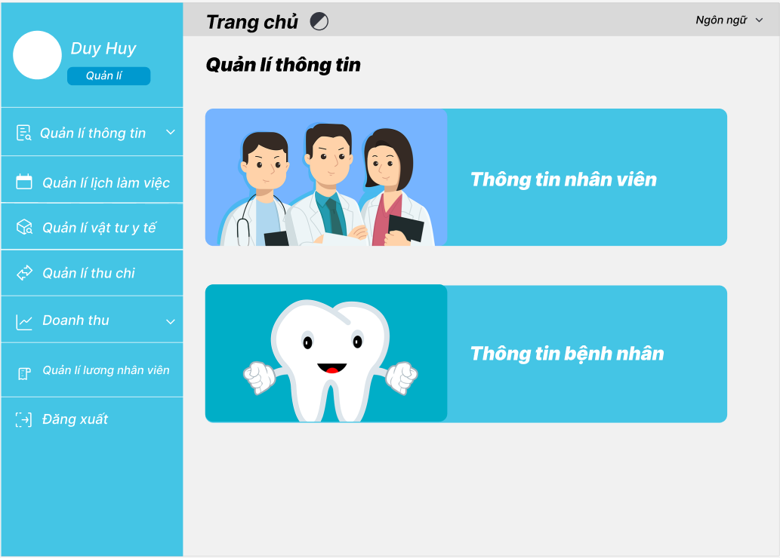

Xác thực và ánh xạ dữ liệu
Trường dữ liệu | Kiểu input | Mô tả
Quản lý thông tin | Button | Chức năng xem tất cả thông tin  Khi ấn vào sẽ chuyển sang giao diện xem tất cả thông tin
Quản lý lịch làm việc | Button | Chức năng quản lý lịch làm việc  Khi ấn vào sẽ chuyển sang giao diện quản lý lịch làm việc
Quản lý vật tư y tế | Button | Chức năng quản lý vật tư - vật dụng y tế  Khi ấn vào sẽ chuyển sang giao diện xem quản lý vật tư - vật dụng y tế
Quản lý thu chi | Button | Chức năng quản lý thu chi  Khi ấn vào sẽ chuyển sang giao diện quản lý thu chi
Doanh thu | Button | Chức năng thống kê doanh thu  Khi ấn vào sẽ chuyển sang giao diện thống kê doanh thu
Quản lý lương nhân viên | Button | Chức năng thống kê - quản lý lương nhân viên  Khi ấn vào sẽ chuyển sang giao diện thống kê - quản lý lương nhân viên
Đăng xuất | Button | Chức năng đăng xuất, quay lại màn hình đăng nhập
Ngôn ngữ | Button | Chức năng đổi ngôn ngữ
Thông tin nhân viên | Button | Chức năng xem thông tin nhân viên  Khi ấn vào sẽ chuyển sang giao diện thông tin nhân viên
Thông tin bệnh nhân | Button | Chức năng xem thông tin bệnh nhân  Khi ấn vào sẽ chuyển sang giao diện thông tin bệnh nhân

Quản lý thông tin

Luồng dữ liệu
Giao diện | Màn hình giao diện chính của chủ phòng khám
Mô tả | Màn hình giao diện chi tiết thông tin nhân viên và bệnh nhân
Giao diện  truy cập | Màn hình trang chủ xuất hiện khi người dùng ấn vào quản lý thông tin

Giao diện người dùng
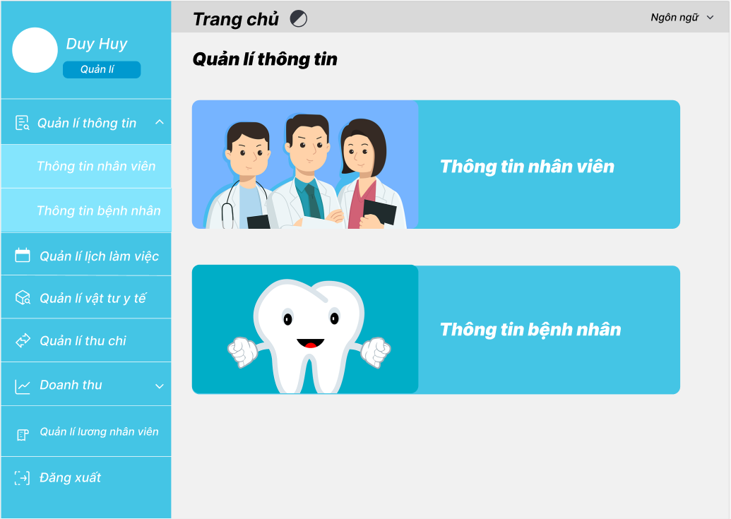

Xác thực và ánh xạ dữ liệu
Trường dữ liệu | Kiểu input | Mô tả
Thông tin nhân viên | Button | Chức năng xem thông tin nhân viên  Khi ấn vào sẽ chuyển sang giao diện xem thông tin nhân viên
Thông tin bệnh nhân | Button | Chức năng xem thông tin bệnh nhân  Khi ấn vào sẽ chuyển sang giao diện xem thông tin bệnh nhân

Thông tin bác sĩ

Luồng dữ liệu
Giao diện | Thông tin bác sĩ
Mô tả | Màn hình giao diện thể hiện thông tin chi tiết của các bác sĩ
Giao diện  truy cập | Màn hình thông tin bác sĩ xuất hiện khi ấn vào thông tin nhân viên

Giao diện người dùng
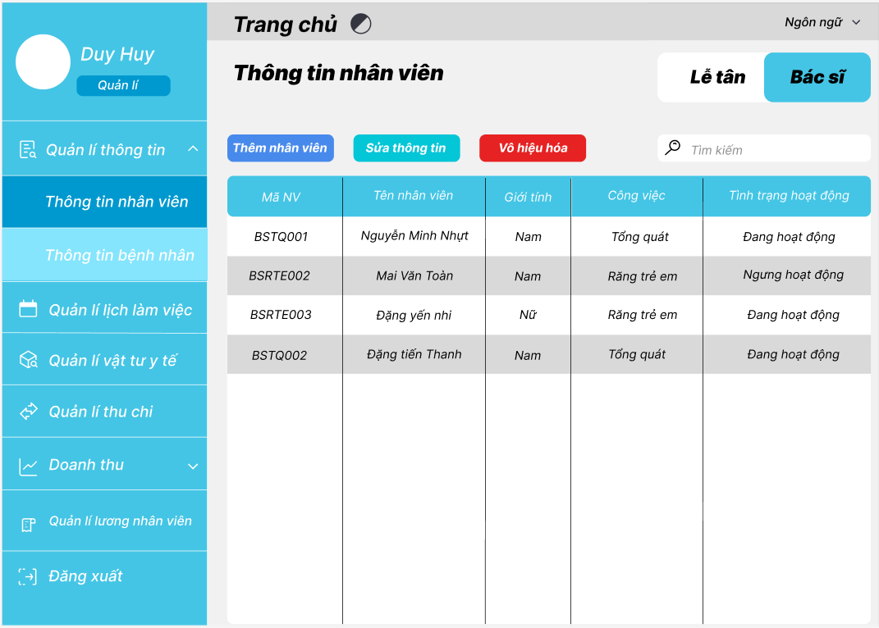

Xác thực và ánh xạ dữ liệu
Trường dữ liệu | Kiểu input | Mô tả
Lễ tân | Button | Chức năng xem thông tin lễ tân  Khi ấn vào sẽ chuyển sang xem thông tin lễ tân
Bác sĩ | Button | Chức năng xem thông tin bác sĩ  Khi ấn vào sẽ chuyển sang giao diện xem thông tin bác sĩ
Thêm nhân viên | Button | Chức năng thêm bác sĩ  Khi ấn vào sẽ cho phép điền thông tin bác sĩ vào trong bảng
Sửa thông tin | Button | Chức năng sửa thông tin bác sĩ  Khi ấn vào sẽ cho phép sửa thông tin của bác sĩ.
Vô hiệu hóa | Button | Chức năng vô hiệu hóa tài khoản bác sĩ.
Tìm kiếm | Textbox | Chức năng tìm kiếm bác sĩ  Khi nhập mã bác sĩ sẽ hiển thị bác sĩ cần tìm

Thông tin lễ tân

Luồng dữ liệu
Giao diện | Thông tin lễ tân
Mô tả | Màn hình giao diện thể hiện thông tin chi tiết của các lễ tân
Giao diện  truy cập | Màn hình thông tin lễ tân xuất hiện khi ấn vào lễ tân

Giao diện người dùng
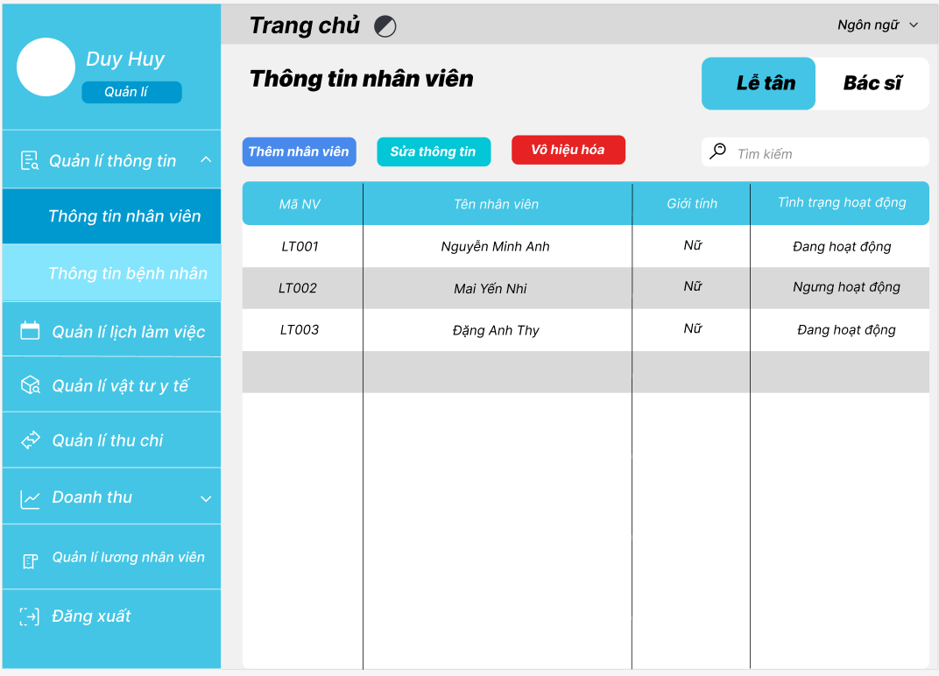

Xác thực và ánh xạ dữ liệu
Trường dữ liệu | Kiểu input | Mô tả
Lễ tân | Button | Chức năng xem thông tin lễ tân  Khi ấn vào sẽ chuyển sang xem thông tin lễ tân
Bác sĩ | Button | Chức năng xem thông tin bác sĩ  Khi ấn vào sẽ chuyển sang giao diện xem thông tin bác sĩ
Thêm nhân viên | Button | Chức năng thêm bác sĩ  Khi ấn vào sẽ cho phép điền thông tin bác sĩ vào trong bảng
Sửa thông tin | Button | Chức năng sửa thông tin bác sĩ  Khi ấn vào sẽ cho phép sửa thông tin của bác sĩ.
Vô hiệu hóa | Button | Chức năng vô hiệu hóa tài khoản bác sĩ.
Tìm kiếm | Textbox | Chức năng tìm kiếm bác sĩ  Khi nhập mã bác sĩ sẽ hiển thị bác sĩ cần tìm

Thêm bác sĩ

Luồng dữ liệu
Giao diện | Thêm bác sĩ
Mô tả | Màn hình giao diện thể hiện thêm thông tin bác sĩ
Giao diện  truy cập | Màn hình sẽ xuất hiện khi người dùng chọn “Thêm nhân viên”

Giao diện người dùng
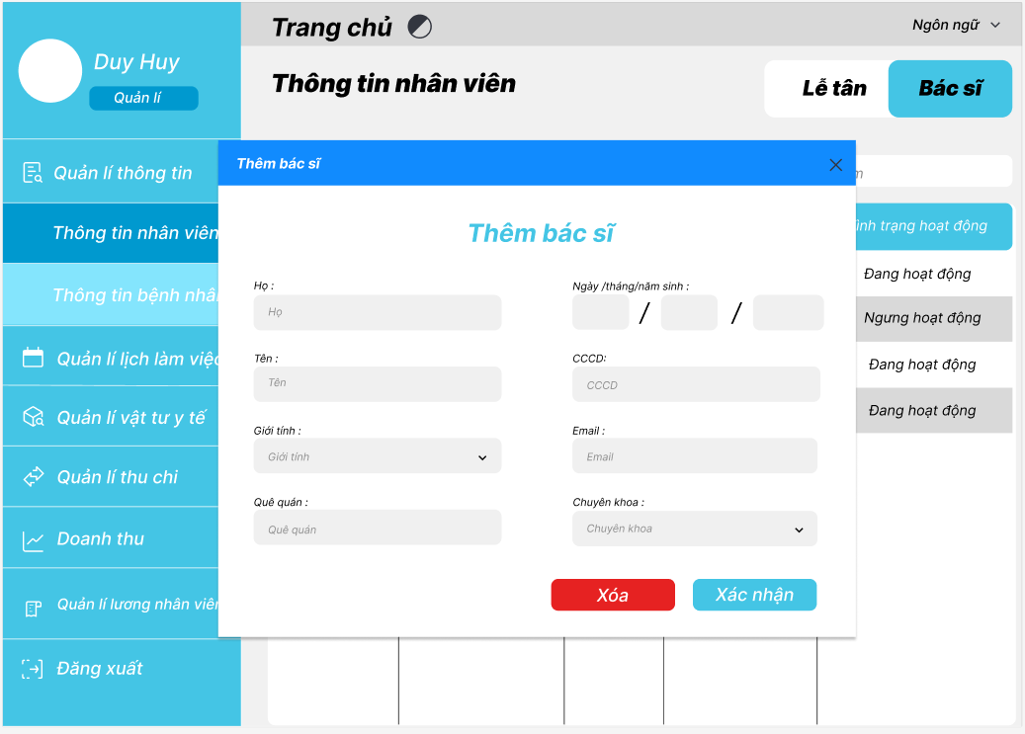

Xác thực và ánh xạ dữ liệu
Trường dữ liệu | Kiểu input | Mô tả
Họ | Textbox | Nhập họ của nhân viên
Tên | Textbox | Nhập tên của nhân viên
Giới tính | ComboBox | Chọn giới tính nhân viên
Quê quán | Textbox | Nhập quê quán của nhân viên
Ngày / Tháng / Năm sinh | Textbox | Nhập ngày, tháng, năm sinh của nhân viên
CCCD | Textbox | Nhập căn cước công dân của nhân viên
Email | Textbox | Nhập email của nhân viên
Chuyên khoa | ComboBox | Chọn chuyên khoa của bác sĩ
Xóa | Button | Xóa hết thông tin
Xác nhận | Button | Xác nhận thêm bác sĩ

Sửa thông tin bác sĩ

Luồng dữ liệu
Giao diện | Sửa thông tin bác sĩ
Mô tả | Màn hình giao diện thể hiện chỉnh sửa thông tin bác sĩ
Giao diện  truy cập | Màn hình sẽ xuất hiện khi người dùng chọn “Sửa thông tin”

Giao diện người dùng
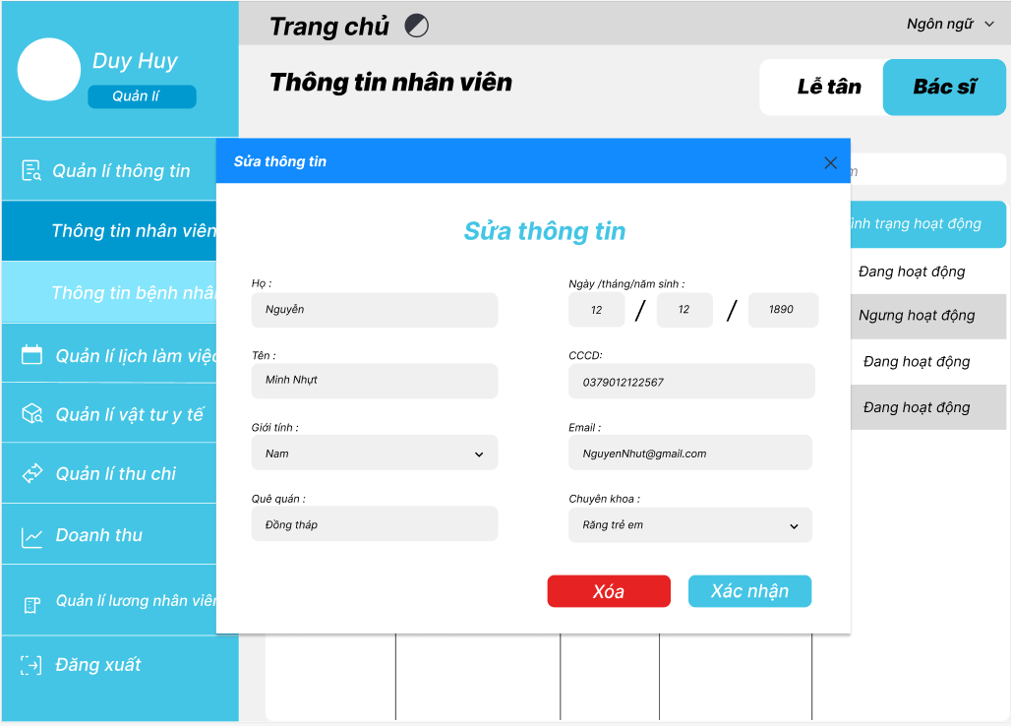

Xác thực và ánh xạ dữ liệu
Trường dữ liệu | Kiểu input | Mô tả
Họ | Textbox | Nhập họ của nhân viên
Tên | Textbox | Nhập tên của nhân viên
Giới tính | ComboBox | Chọn giới tính nhân viên
Quê quán | Textbox | Nhập quê quán của nhân viên
Ngày / Tháng / Năm sinh | Textbox | Nhập ngày, tháng, năm sinh của nhân viên
CCCD | Textbox | Nhập căn cước công dân của nhân viên
Email | Textbox | Nhập email của nhân viên
Chuyên khoa | ComboBox | Chọn chuyên khoa của bác sĩ
Xóa | Button | Xóa hết thông tin bác sĩ
Xác nhận | Button | Xác nhận thay đổi thông tin bác sĩ

Thêm lễ tân

Luồng dữ liệu
Giao diện | Thêm lễ tân
Mô tả | Màn hình giao diện thể hiện thêm thông tin lễ tân
Giao diện  truy cập | Màn hình sẽ xuất hiện khi người dùng chọn “Thêm nhân viên”

Giao diện người dùng
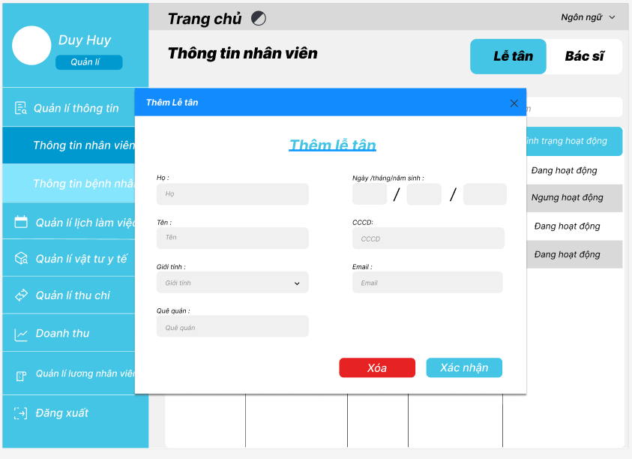

Xác thực và ánh xạ dữ liệu
Trường dữ liệu | Kiểu input | Mô tả
Họ | Textbox | Nhập họ của nhân viên
Tên | Textbox | Nhập tên của nhân viên
Giới tính | ComboBox | Chọn giới tính nhân viên
Quê quán | Textbox | Nhập quê quán của nhân viên
Ngày / Tháng / Năm sinh | Textbox | Nhập ngày, tháng, năm sinh của nhân viên
CCCD | Textbox | Nhập căn cước công dân của nhân viên
Email | Textbox | Nhập email của nhân viên
Xóa | Button | Xóa hết thông tin bác sĩ
Xác nhận | Button | Xác nhận thay đổi thông tin bác sĩ

Sửa thông tin lễ tân

Luồng dữ liệu
Giao diện | Sửa thông tin lễ tân
Mô tả | Màn hình giao diện thể hiện chỉnh sửa thông tin lễ tân
Giao diện  truy cập | Màn hình sẽ xuất hiện khi người dùng chọn “Sửa thông tin”

Giao diện người dùng
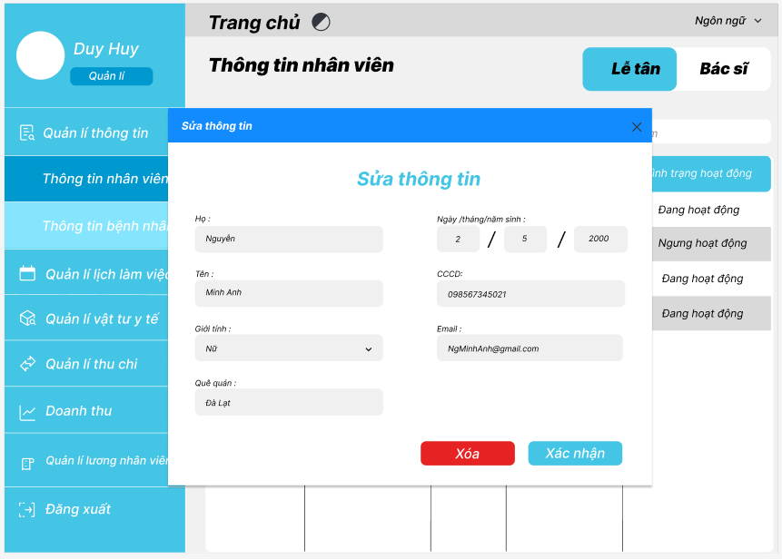

Xác thực và ánh xạ dữ liệu
Trường dữ liệu | Kiểu input | Mô tả
Họ | Textbox | Nhập họ của nhân viên
Tên | Textbox | Nhập tên của nhân viên
Giới tính | ComboBox | Chọn giới tính nhân viên
Quê quán | Textbox | Nhập quê quán của nhân viên
Ngày / Tháng / Năm sinh | Textbox | Nhập ngày, tháng, năm sinh của nhân viên
CCCD | Textbox | Nhập căn cước công dân của nhân viên
Email | Textbox | Nhập email của nhân viên
Xóa | Button | Xóa hết thông tin bác sĩ
Xác nhận | Button | Xác nhận thay đổi thông tin bác sĩ

Vô hiệu hóa tài khoản

Luồng dữ liệu
Giao diện | Vô hiệu hóa tài khoản
Mô tả | Màn hình giao diện thể hiện thông báo vô hiệu hóa tài khoản nhân viên
Giao diện  truy cập | Màn hình sẽ xuất hiện khi người dùng chọn “Vô hiệu hóa”

Giao diện người dùng
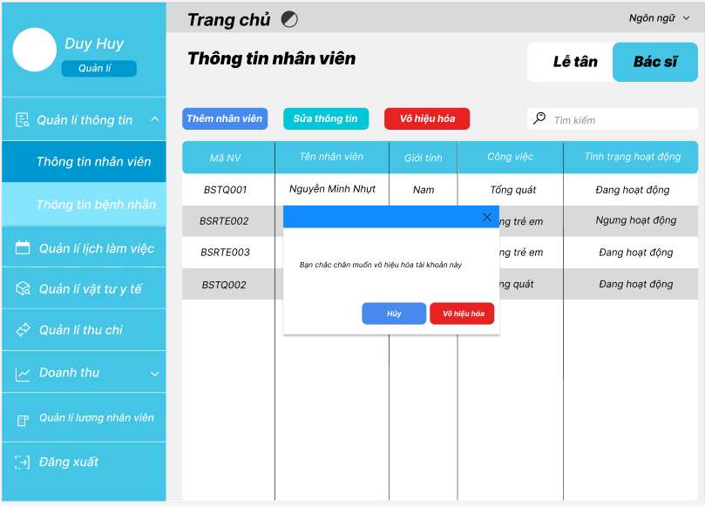

Xác thực và ánh xạ dữ liệu
Trường dữ liệu | Kiểu input | Mô tả
Hủy | Button | Xác nhận hủy vô hiệu hóa
Vô hiệu hóa | Button | Xác nhận vô hiệu hóa tài khoản nhân viên

Thông tin bệnh nhân

Luồng dữ liệu
Giao diện | Thông tin bệnh nhân
Mô tả | Màn hình giao diện thể hiện danh sách thông tin bệnh nhân
Giao diện  truy cập | Màn hình sẽ xuất hiện khi người dùng chọn “Thông tin bệnh nhân”

Giao diện người dùng
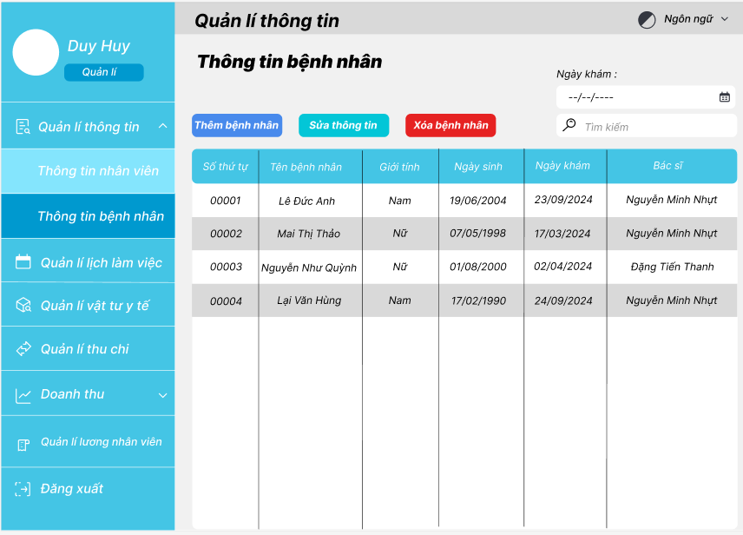

Xác thực và ánh xạ dữ liệu

Trường dữ liệu | Kiểu input | Mô tả
Thêm bệnh nhân | Button | Chức năng thêm bệnh nhân  Khi ấn vào sẽ hiển thị cửa sổ thêm bệnh nhân
Sửa thông tin | Button | Chức năng sửa thông tin bệnh nhân  Khi ấn vào sẽ hiển thị cửa sổ chỉnh sửa thông tin bệnh nhân
Xóa bệnh nhân | Button | Chức năng xóa bệnh nhân
Ngày khám | DateTimePicker | Chức năng chọn ngày khám bệnh của bệnh nhân
Tìm kiếm | Textbox | Chức năng tìm kiếm bệnh nhân

Thêm bệnh nhân

Luồng dữ liệu
Giao diện | Thêm bệnh nhân
Mô tả | Màn hình giao diện thể hiện thêm thông tin bệnh nhân
Giao diện  truy cập | Màn hình sẽ xuất hiện khi người dùng chọn “Thêm bệnh nhân”

Giao diện người dùng
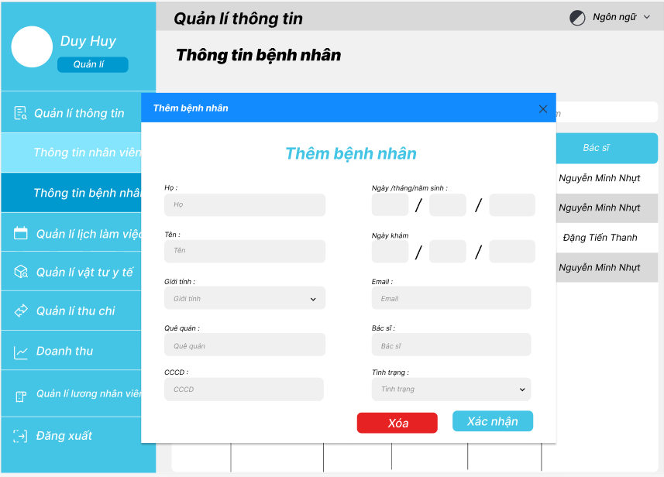

Xác thực và ánh xạ dữ liệu
Trường dữ liệu | Kiểu input | Mô tả
Họ | Textbox | Nhập họ của bệnh nhân
Tên | Textbox | Nhập tên của bệnh nhân
Giới tính | ComboBox | Chọn giới tính của bệnh nhân
Quê quán | Textbox | Nhập quê quán cho bệnh nhân
CCCD | Textbox | Nhập số Căn Cước Công Dân của bệnh nhân
Ngày/Tháng/Năm sinh | Textbox | Nhập ngày tháng năm sinh của bệnh nhân
Ngày khám | Textbox | Nhập ngày khám của bệnh nhân
Email | Textbox | Nhập email của bệnh nhân
Bác sĩ | Textbox | Nhập bác sĩ đã khám cho bệnh nhân
Tình trạng | ComboBox | Chọn tình trạng khám bệnh của bệnh nhân
Xóa | Button | Xóa thông tin bệnh nhân
Xác nhận | Button | Nút xác nhận để thêm thông tin bệnh nhân

Sửa thông tin bệnh nhân

Luồng dữ liệu
Giao diện | Sửa thông tin bệnh nhân
Mô tả | Màn hình giao diện thể hiện chỉnh sửa thông tin bệnh nhân
Giao diện  truy cập | Màn hình sẽ xuất hiện khi người dùng chọn “Sửa thông tin”

Giao diện người dùng
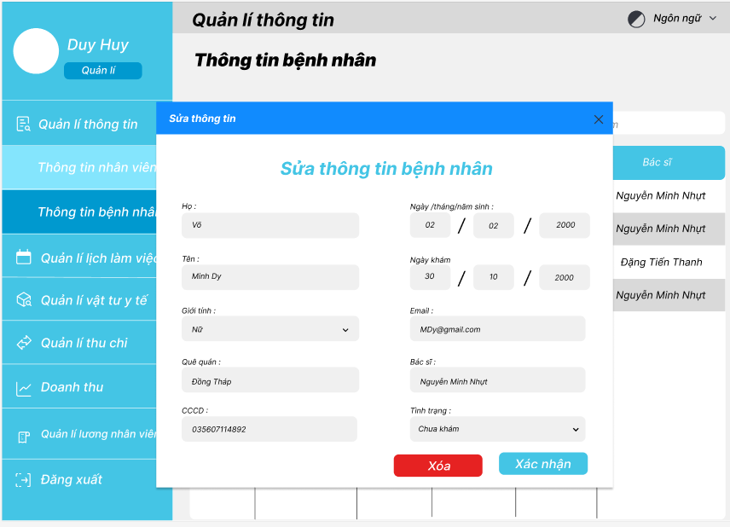

Xác thực và ánh xạ dữ liệu
Trường dữ liệu | Kiểu input | Mô tả
Họ | Textbox | Nhập họ của bệnh nhân
Tên | Textbox | Nhập tên của bệnh nhân
Giới tính | ComboBox | Chọn giới tính của bệnh nhân
Quê quán | Textbox | Nhập quê quán cho bệnh nhân
CCCD | Textbox | Nhập số Căn Cước Công Dân của bệnh nhân
Ngày/Tháng/Năm sinh | Textbox | Nhập ngày tháng năm sinh của bệnh nhân
Ngày khám | Textbox | Nhập ngày khám của bệnh nhân
Email | Textbox | Nhập email của bệnh nhân
Bác sĩ | Textbox | Nhập bác sĩ đã khám cho bệnh nhân
Tình trạng | ComboBox | Chọn tình trạng khám bệnh của bệnh nhân
Xóa | Button | Xóa thông tin bệnh nhân
Xác nhận | Button | Nút xác nhận để thêm thông tin bệnh nhân

Xóa bệnh nhân

Luồng dữ liệu
Giao diện | Xóa bệnh nhân
Mô tả | Màn hình giao diện thông báo xóa bệnh nhân
Giao diện  truy cập | Màn hình sẽ xuất hiện khi người dùng chọn “Xóa bệnh nhân”

Giao diện người dùng
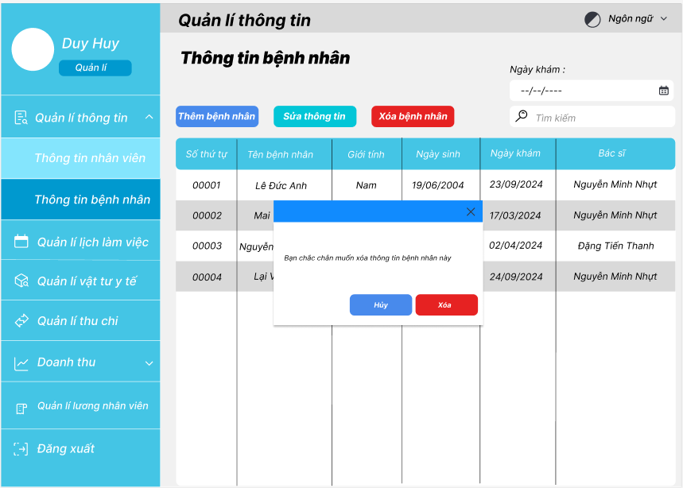

Xác thực và ánh xạ dữ liệu
Trường dữ liệu | Kiểu input | Mô tả
Hủy | Button | Chức năng hủy xóa thông tin bệnh nhân  Khi ấn nút này quay lại màn hình chính
Xóa | Button | Xác nhận xóa bệnh nhân ra khỏi dữ liệu

Quản lý lịch làm việc

Luồng dữ liệu
Giao diện | Quản lý lịch làm việc
Mô tả | Màn hình giao diện thể hiện lịch làm việc của bác sĩ
Giao diện  truy cập | Màn hình sẽ xuất hiện khi người dùng chọn “Quản lý lịch làm việc”

Giao diện người dùng
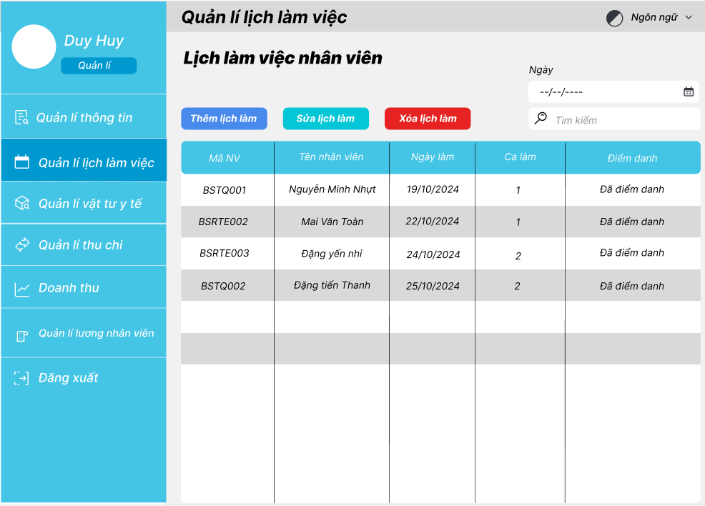

Xác thực và ánh xạ dữ liệu
Trường dữ liệu | Kiểu input | Mô tả
Thêm lịch làm | Button | Chức năng thêm lịch làm  Khi ấn vào sẽ hiển thị cửa sổ thêm lịch làm việc
Sửa lịch làm | Button | Chức năng sửa lịch làm  Khi ấn vào sẽ hiển thị cửa sổ chỉnh sửa lịch làm việc
Xóa lịch làm | Button | Chức năng xóa lịch làm việc
Ngày khám | DateTimePicker | Chức năng chọn ngày làm việc của bác sĩ
Tìm kiếm | Textbox | Chức năng tìm kiếm lịch làm việc

Thêm lịch làm việc

Luồng dữ liệu
Giao diện | Thêm lịch làm việc
Mô tả | Màn hình giao diện thể hiện thêm lịch làm việc của bác sĩ
Giao diện  truy cập | Màn hình sẽ xuất hiện khi người dùng chọn “Thêm lịch làm”

Giao diện người dùng
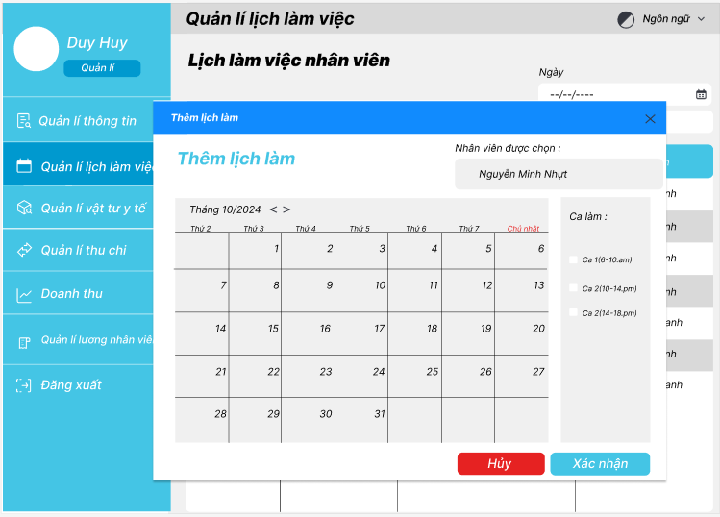

Xác thực và ánh xạ dữ liệu
Trường dữ liệu | Kiểu input | Mô tả
Nhân viên được chọn | ComboBox | Chức năng chọn nhân viên được thêm lịch làm
Ca làm | CheckBox | Ô chọn ca làm cho bác sĩ
Các ô ngày làm | Button | Chức năng thêm lịch làm  Khi ấn vào sẽ tạo lịch làm vào ngay ô đó
Hủy | Button | Hủy thêm lịch làm  Khi ấn vào quay trở lại giao diện
Xác nhận | Button | Xác nhận thêm lịch làm việc

Chỉnh sửa lịch làm việc

Luồng dữ liệu
Giao diện | Chỉnh sửa lịch làm việc
Mô tả | Màn hình giao diện thể hiện chỉnh sửa lịch làm việc của bác sĩ
Giao diện  truy cập | Màn hình sẽ xuất hiện khi người dùng chọn “Sửa lịch làm”

Giao diện người dùng
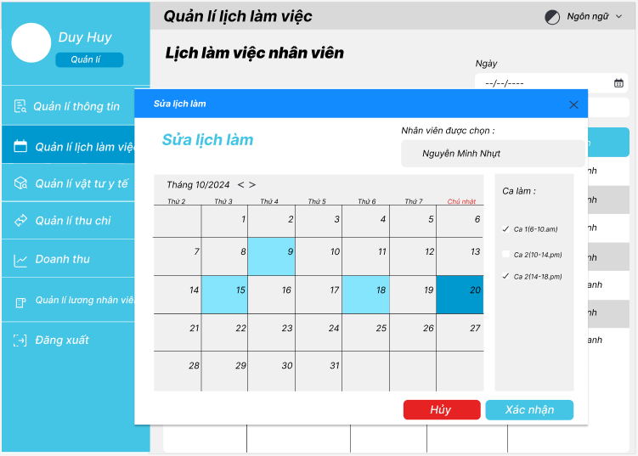

Xác thực và ánh xạ dữ liệu
Trường dữ liệu | Kiểu input | Mô tả
Nhân viên được chọn | ComboBox | Chức năng chọn nhân viên được thêm lịch làm
Ca làm | CheckBox | Ô chọn ca làm cho bác sĩ
Các ô ngày làm | Button | Chức năng thêm lịch làm  Khi ấn vào sẽ tạo lịch làm vào ngay ô đó
Hủy | Button | Hủy thêm lịch làm  Khi ấn vào quay trở lại giao diện
Xác nhận | Button | Xác nhận thêm lịch làm việc

Xóa lịch làm việc

Luồng dữ liệu
Giao diện | Xóa lịch làm việc
Mô tả | Màn hình giao diện thông báo xóa lịch làm việc
Giao diện  truy cập | Màn hình sẽ xuất hiện khi người dùng chọn “Xóa lịch làm”

Giao diện người dùng
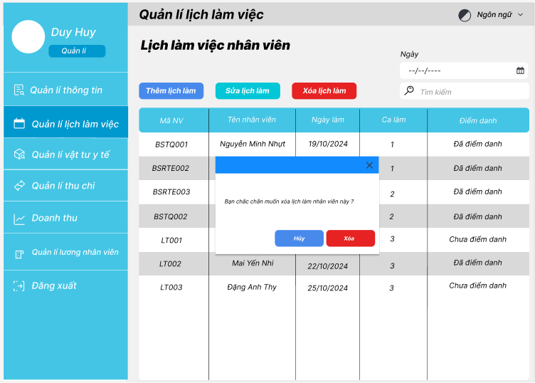

Xác thực và ánh xạ dữ liệu
Trường dữ liệu | Kiểu input | Mô tả
Hủy | Button | Chức năng hủy xóa lịch làm  Khi ấn nút này quay lại màn hình chính
Xóa | Button | Xác nhận xóa lịch làm việc ra khỏi dữ liệu

Quản lý vật tư y tế

Luồng dữ liệu
Giao diện | Xem danh sách vật tư y tế
Mô tả | Màn hình giao diện xem danh sách vật tư y tế
Giao diện  truy cập | Màn hình sẽ xuất hiện khi người dùng chọn “Quản lý vật tư y tế”

Giao diện người dùng
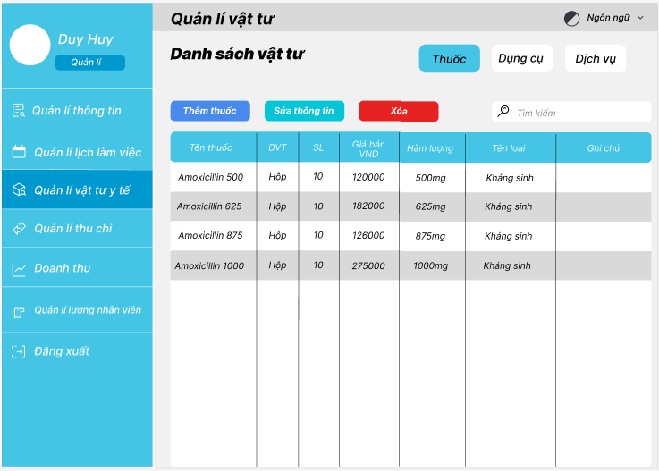

Xác thực và ánh xạ dữ liệu
Trường dữ liệu | Kiểu input | Mô tả
Thêm thuốc | Button | Chức năng thêm vật tư vào dữ liệu
Sửa thông tin | Button | Chức năng sửa thông tin vật tư đã chọn
Xóa | Button | Chức năng xóa vật tư đang chọn
Thuốc | Button | Chức năng chuyển sang giao diện xem danh sách thuốc
Dụng cụ | Button | Chức năng chuyển sang giao diện xem danh sách dụng cụ
Dịch vụ | Button | Chức năng chuyển sang giao diện xem danh sách dịch vụ
Tìm kiếm | Textbox | Chức năng tìm kiếm vật tư y tế

Thêm vật tư y tế

Luồng dữ liệu
Giao diện | Thêm vật tư y tế
Mô tả | Màn hình giao diện thêm vật tư y tế
Giao diện  truy cập | Màn hình sẽ xuất hiện khi người dùng chọn “Thêm thuốc”, “Thêm dụng cụ”, “Thêm dịch vụ”

Giao diện người dùng
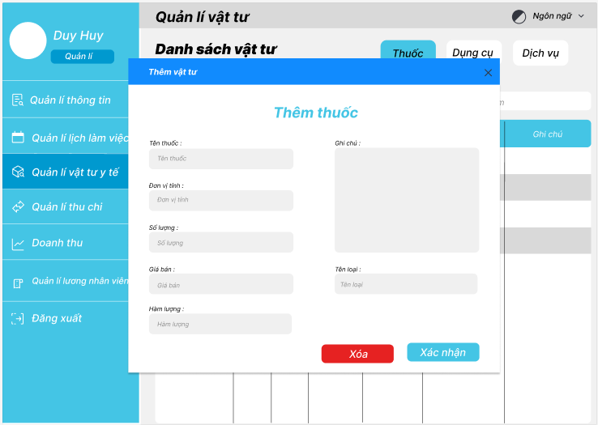

Xác thực và ánh xạ dữ liệu
Trường dữ liệu | Kiểu input | Mô tả
Tên thuốc | Textbox | Nhập tên thuốc
Đơn vị tính | Textbox | Nhập đơn vị tính
Số lượng | Textbox | Nhập số lượng
Giá bán | Textbox | Nhập giá bán
Hàm lượng | Textbox | Nhập hàm lượng
Ghi chú | Textbox | Nhập ghi chú của loại vật tư
Tên loại | Textbox | Nhập tên loại thuốc
Xóa | Button | Xóa hết thông tin
Xác nhận | Button | Xác nhận thêm loại vật tư vào dữ liệu

Sửa thông tin vật tư y tế

Luồng dữ liệu
Giao diện | Chỉnh sửa thông tin vật tư y tế
Mô tả | Màn hình giao diện chỉnh sửa vật tư y tế
Giao diện  truy cập | Màn hình sẽ xuất hiện khi người dùng chọn “Sửa thông tin”

Giao diện người dùng
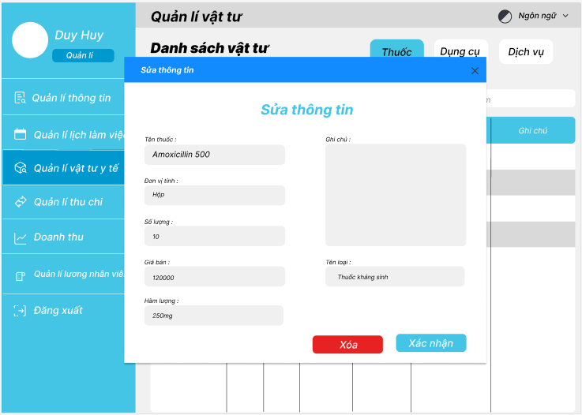

Xác thực và ánh xạ dữ liệu
Trường dữ liệu | Kiểu input | Mô tả
Tên thuốc | Textbox | Nhập tên thuốc
Đơn vị tính | Textbox | Nhập đơn vị tính
Số lượng | Textbox | Nhập số lượng
Giá bán | Textbox | Nhập giá bán
Hàm lượng | Textbox | Nhập hàm lượng
Ghi chú | Textbox | Nhập ghi chú của loại vật tư
Tên loại | Textbox | Nhập tên loại thuốc
Xóa | Button | Xóa hết thông tin
Xác nhận | Button | Xác nhận sửa thông tin loại vật tư

Xóa vật tư y tế

Luồng dữ liệu
Giao diện | Thông báo xóa vật tư y tế
Mô tả | Màn hình giao diện thông báo xóa vật tư y tế
Giao diện  truy cập | Màn hình sẽ xuất hiện khi người dùng chọn “Xóa”

Giao diện người dùng
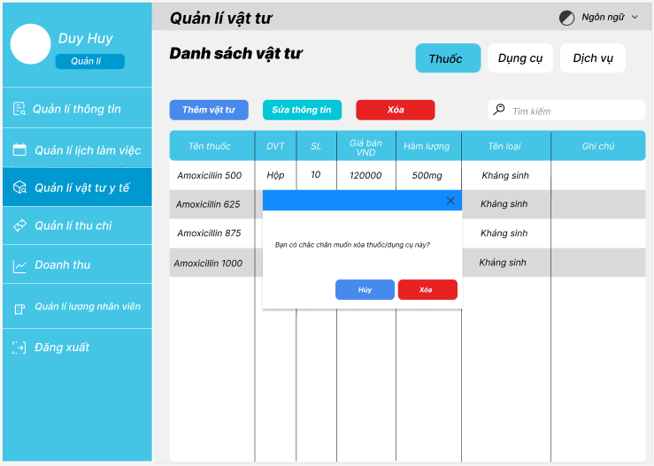

Xác thực và ánh xạ dữ liệu
Trường dữ liệu | Kiểu input | Mô tả
Hủy | Button | Chức năng hủy xóa vật tư y tế  Khi ấn nút này quay lại màn hình chính
Xóa | Button | Xác nhận xóa vật tư y tế ra khỏi dữ liệu

Quản lý thu nhập

Luồng dữ liệu
Giao diện | Xem danh sách thu nhập
Mô tả | Màn hình giao diện xem danh sách thu nhập
Giao diện  truy cập | Màn hình sẽ xuất hiện khi người dùng chọn “Quản lý thu chi”

Giao diện người dùng
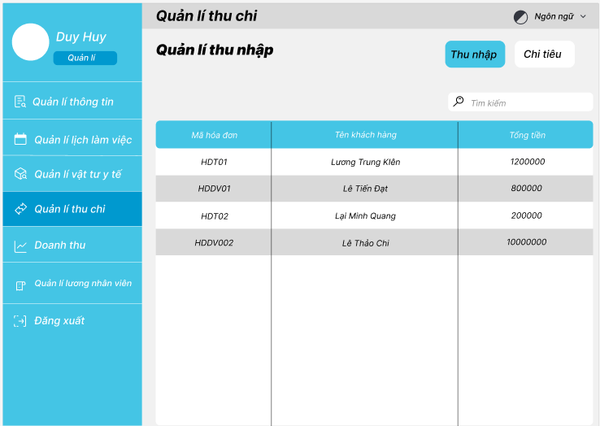

Xác thực và ánh xạ dữ liệu
Trường dữ liệu | Kiểu input | Mô tả
Thu nhập | Button | Khi ấn vào xem danh sách thu nhập
Chi tiêu | Button | Khi ấn vào xem danh sách chi tiêu
Tìm kiếm | Textbox | Tìm kiếm chi tiêu cần tìm

Quản lý chi tiêu

Luồng dữ liệu
Giao diện | Xem danh sách chi tiêu
Mô tả | Màn hình giao diện xem danh sách chi tiêu
Giao diện  truy cập | Màn hình sẽ xuất hiện khi người dùng chọn “Chi tiêu”

Giao diện người dùng
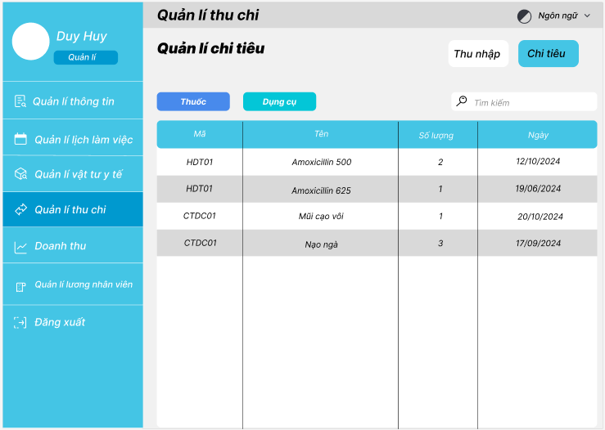

Xác thực và ánh xạ dữ liệu
Trường dữ liệu | Kiểu input | Mô tả
Thu nhập | Button | Khi ấn vào xem danh sách thu nhập
Chi tiêu | Button | Khi ấn vào xem danh sách chi tiêu
Tìm kiếm | Textbox | Tìm kiếm chi tiêu cần tìm
Thuốc | Button | Khi ấn vào xem danh sách chi tiêu thuốc
Dụng cụ | Button | Khi ấn vào xem danh sách chi tiêu dụng cụ

Thống kê doanh thu

Luồng dữ liệu
Giao diện | Xem thống kê doanh thu
Mô tả | Màn hình giao diện xem thống kê doanh thu
Giao diện  truy cập | Màn hình sẽ xuất hiện khi người dùng chọn “Doanh thu”

Giao diện người dùng
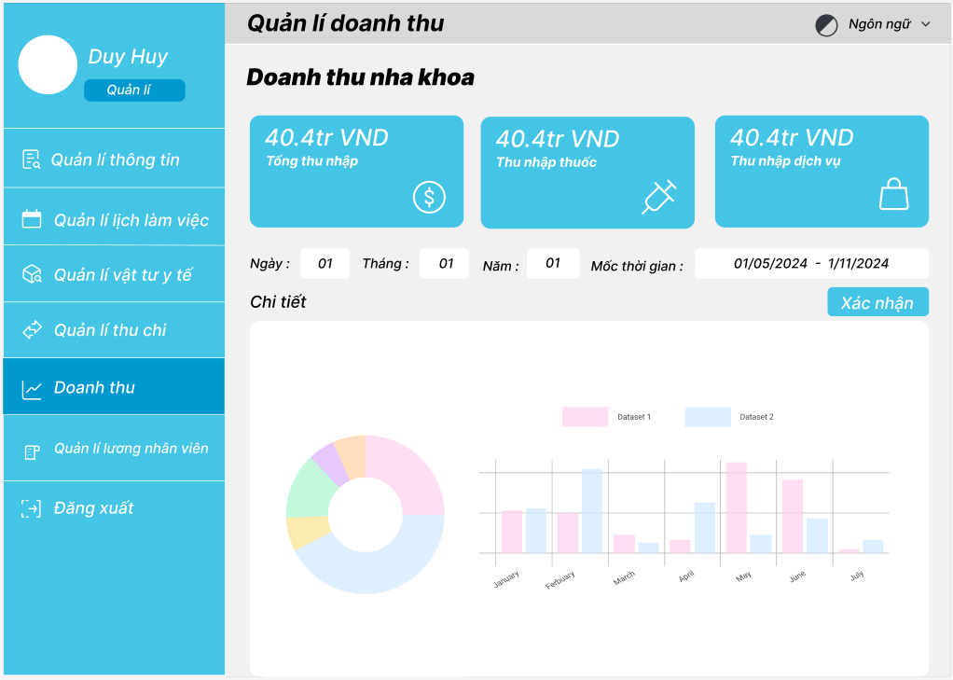

Xác thực và ánh xạ dữ liệu
Trường dữ liệu | Kiểu input | Mô tả
Ngày | Textbox | Chọn ngày xem doanh thu
Tháng | Textbox | Chọn tháng xem doanh thu
Năm | Textbox | Chọn tháng xem doanh thu
Mốc thời gian | DatetimePicker | Chọn mốc thời gian xem thống kê doanh thu
Xác nhân | Button | Khi ấn nút này để xác nhận thời gian xem thống kê doanh thu

Quản lý lương nhân viên

Luồng dữ liệu
Giao diện | Quản lý lương nhân viên
Mô tả | Màn hình giao diện xem thống kê lương nhân viên
Giao diện  truy cập | Màn hình sẽ xuất hiện khi người dùng chọn “Quản lý lương nhân viên”

Giao diện người dùng
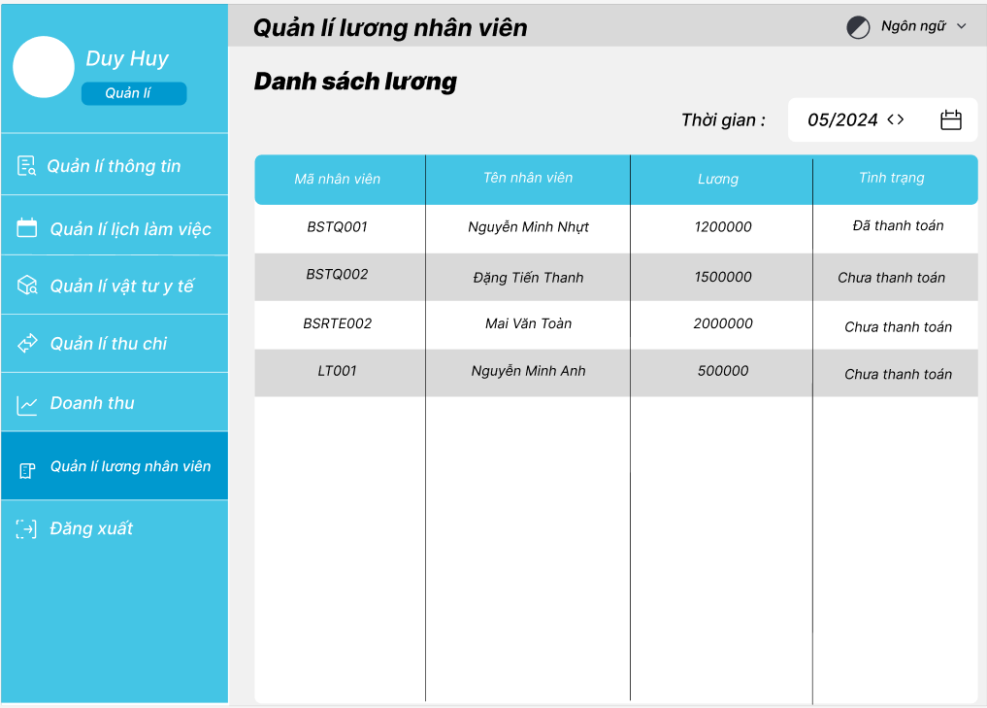

Xác thực và ánh xạ dữ liệu
Trường dữ liệu | Kiểu input | Mô tả
Thời gian | DatetimePicker | Chọn thời gian để quản lý lương nhân viên

Giao diện chính chủ phòng khám

Luồng dữ liệu
Giao diện | Giao diện chính bác sĩ
Mô tả | Màn hình giao diện chính của bác sĩ
Giao diện  truy cập | Màn hình sẽ xuất hiện khi người dùng là bác sĩ đăng nhập thành công

Giao diện người dùng
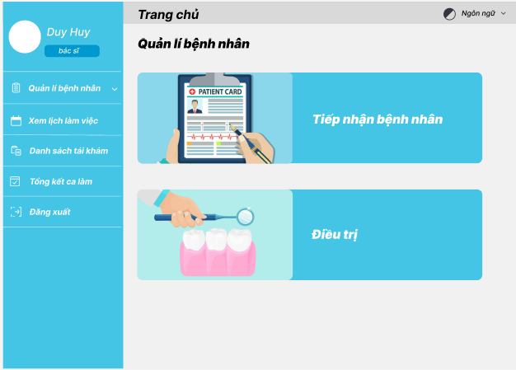

Xác thực và ánh xạ dữ liệu
Trường dữ liệu | Kiểu input | Mô tả
Quản lý bệnh nhân | Button | Chức năng quản lý bệnh nhân
Xem lịch làm việc | Button | Chức năng xem lịch làm việc của bác sĩ
Danh sách tái khám | Button | Chức năng xem danh sách bệnh nhân tái khám
Tổng kết ca làm | Button | Chức năng xem thống kê ca làm của bác sĩ
Đăng xuất | Button | Chức năng đăng xuất khỏi giao diện
Tiếp nhân bệnh nhân | Button | Chức năng xem danh sách bệnh nhân để tiếp nhận
Điều trị | Button | Chức năng xem danh sách bệnh nhân mình điều trị

Quản lý bệnh nhân

Luồng dữ liệu
Giao diện | Giao diện quản lý bệnh nhân
Mô tả | Màn hình giao diện quản lý bệnh nhân
Giao diện  truy cập | Màn hình sẽ xuất hiện khi người dùng chọn “Quản lý bệnh nhân”

Giao diện người dùng
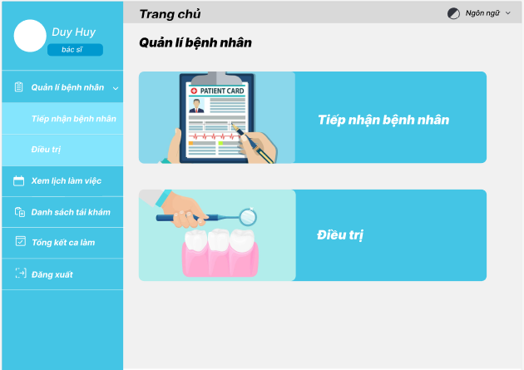

Xác thực và ánh xạ dữ liệu
Trường dữ liệu | Kiểu input | Mô tả
Tiếp nhân bệnh nhân | Button | Chức năng xem danh sách bệnh nhân để tiếp nhận
Điều trị | Button | Chức năng xem danh sách bệnh nhân mình điều trị

Tiếp nhận bệnh nhân

Luồng dữ liệu
Giao diện | Giao diện tiếp nhận bệnh nhân
Mô tả | Màn hình giao diện xem danh sách bệnh nhân để tiếp nhận
Giao diện  truy cập | Màn hình sẽ xuất hiện khi người dùng chọn “Tiếp nhận bệnh nhân”

Giao diện người dùng
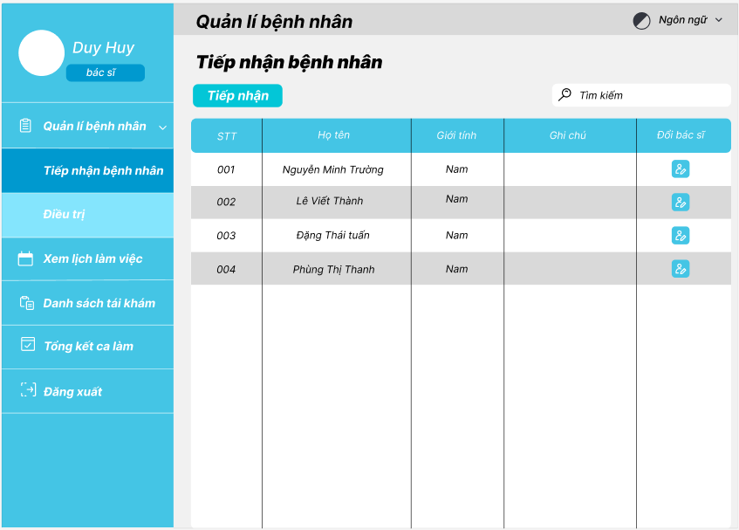

Xác thực và ánh xạ dữ liệu
Trường dữ liệu | Kiểu input | Mô tả
Tiếp nhận | Button | Chức năng tiếp nhận bệnh nhân
Đổi bác sĩ | Button | Chức năng đổi bệnh nhân cho bác sĩ khác tiếp nhận
Tìm kiếm | Textbox | Chức năng tìm kiếm bệnh nhân để tiếp nhận

Điều trị bệnh nhân

Luồng dữ liệu
Giao diện | Giao diện điều trị bệnh nhân
Mô tả | Màn hình giao diện điều trị bệnh nhân
Giao diện  truy cập | Màn hình sẽ xuất hiện khi người dùng chọn “Điều trị”

Giao diện người dùng
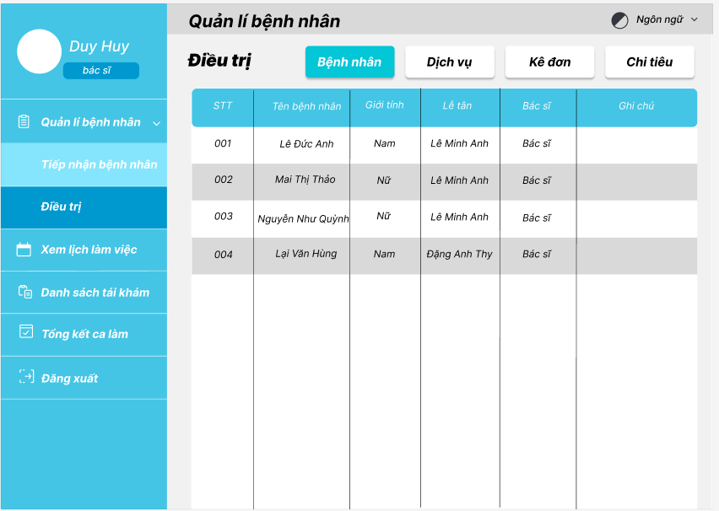

Xác thực và ánh xạ dữ liệu
Trường dữ liệu | Kiểu input | Mô tả
Bệnh nhân | Button | Chức năng xem danh sách bệnh nhân điều trị
Dịch vụ | Button | Chức năng chọn dịch vụ điều trị
Kê đơn | Button | Chức năng kê đơn thuốc cho bệnh nhân
Chi tiêu | Button | Chức năng kê dụng cụ chi tiêu

Chọn dịch vụ điều trị

Luồng dữ liệu
Giao diện | Giao diện chọn dịch vụ
Mô tả | Màn hình giao diện chọn dịch vụ điều trị
Giao diện  truy cập | Màn hình sẽ xuất hiện khi người dùng chọn “Dịch vụ”

Giao diện người dùng
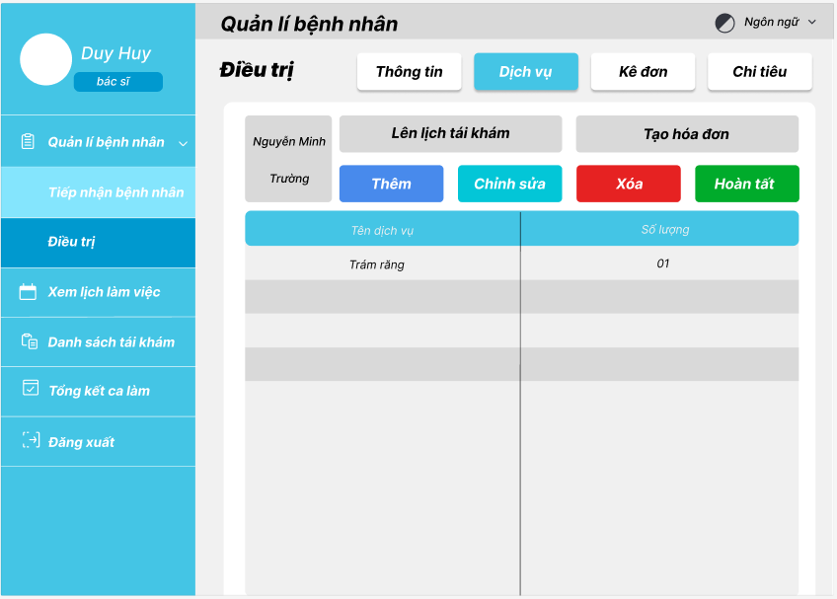

Xác thực và ánh xạ dữ liệu
Trường dữ liệu | Kiểu input | Mô tả
Thêm | Button | Chức năng thêm dịch vụ điều trị
Chỉnh sửa | Button | Chức năng chỉnh sửa dịch vụ đã chọn
Xóa | Button | Chức năng xóa dịch vụ đã chọn
Hoàn tất | Button | Chức năng hoàn tất chọn dịch vụ điều trị và chuyển sang bước tiếp theo

Thêm dịch vụ

Luồng dữ liệu
Giao diện | Giao diện thêm dịch vụ
Mô tả | Màn hình giao diện thêm dịch vụ điều trị
Giao diện  truy cập | Màn hình sẽ xuất hiện khi người dùng chọn “Thêm”

Giao diện người dùng
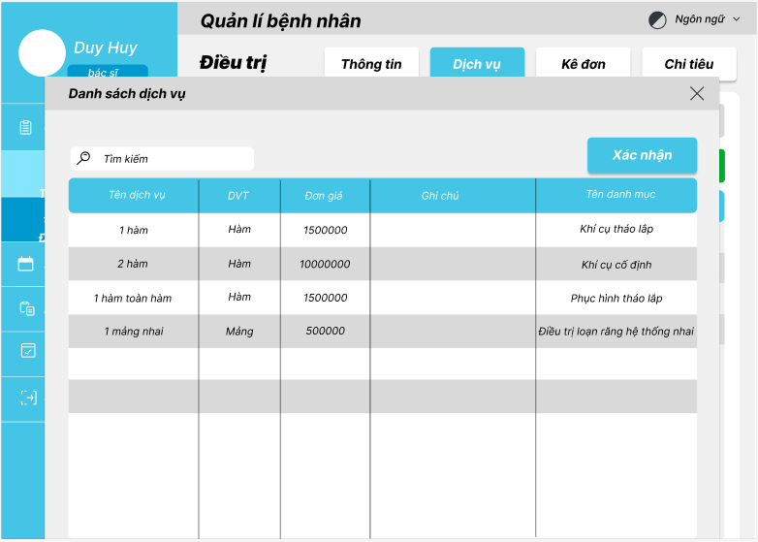

Xác thực và ánh xạ dữ liệu
Trường dữ liệu | Kiểu input | Mô tả
Xác nhận | Button | Chức năng xác nhận chọn dịch vụ
Tìm kiếm | Button | Chức năng tìm kiếm dịch vụ

Sửa dịch vụ

Luồng dữ liệu
Giao diện | Giao diện sửa dịch vụ
Mô tả | Màn hình giao diện chỉnh sửa dịch vụ đã chọn
Giao diện  truy cập | Màn hình sẽ xuất hiện khi người dùng chọn “Sửa”

Giao diện người dùng
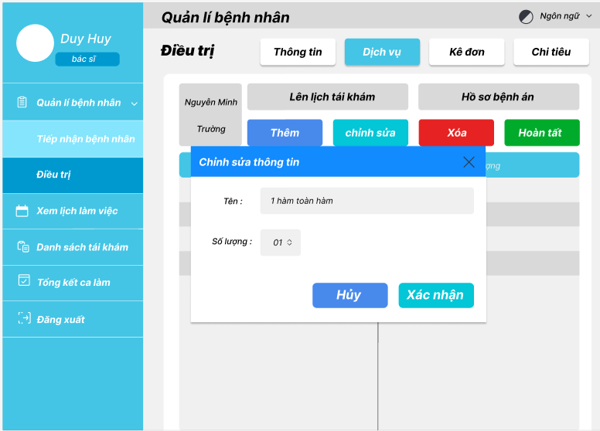

Xác thực và ánh xạ dữ liệu
Trường dữ liệu | Kiểu input | Mô tả
Tên | Textbox | Chỉnh sửa tên dịch vụ
Số lượng | Textbox | Chỉnh sửa số lượng
Hủy | Button | Hủy chỉnh sửa dịch vụ
Xác nhận | Button | Xác nhận chỉnh sửa dịch vụ

Kê đơn thuốc

Luồng dữ liệu
Giao diện | Giao diện kê đơn thuốc
Mô tả | Màn hình giao diện kê đơn thuốc
Giao diện  truy cập | Màn hình sẽ xuất hiện khi người dùng chọn “Kê đơn”

Giao diện người dùng
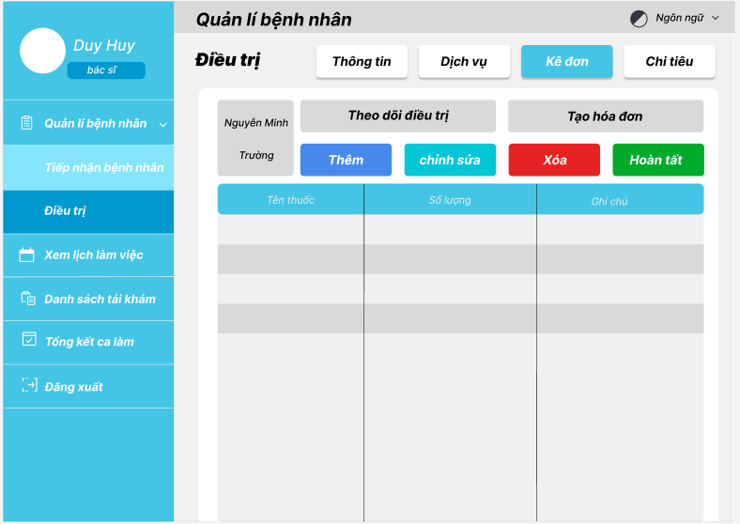

Xác thực và ánh xạ dữ liệu
Trường dữ liệu | Kiểu input | Mô tả
Thêm | Button | Chức năng thêm thuốc
Chỉnh sửa | Button | Chức năng chỉnh sửa thuốc đã chọn
Xóa | Button | Chức năng xóa thuốc đã chọn
Hoàn tất | Button | Chức năng hoàn tất kê đơn thuốc và chuyển sang bước tiếp theo

Thêm thuốc

Luồng dữ liệu
Giao diện | Giao diện thêm thuốc
Mô tả | Màn hình giao diện thêm thuốc điều trị
Giao diện  truy cập | Màn hình sẽ xuất hiện khi người dùng chọn “Thêm”

Giao diện người dùng
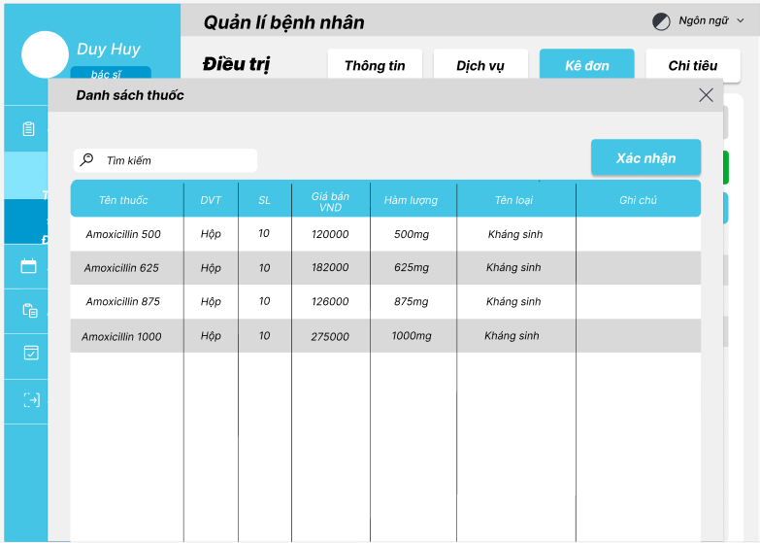

Xác thực và ánh xạ dữ liệu
Trường dữ liệu | Kiểu input | Mô tả
Xác nhận | Button | Chức năng xác nhận chọn thuốc
Tìm kiếm | Button | Chức năng tìm kiếm thuốc

Sửa thông tin thuốc

Luồng dữ liệu
Giao diện | Giao diện sửa thông tin thuốc
Mô tả | Màn hình giao diện chỉnh sửa thuốc
Giao diện  truy cập | Màn hình sẽ xuất hiện khi người dùng chọn “Sửa”

Giao diện người dùng
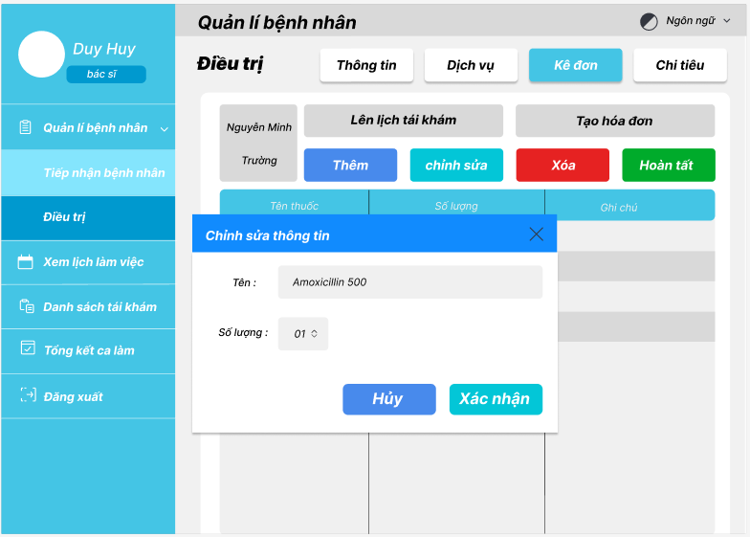

Xác thực và ánh xạ dữ liệu
Trường dữ liệu | Kiểu input | Mô tả
Tên | Textbox | Chỉnh sửa loại thuốc
Số lượng | Textbox | Chỉnh sửa số lượng
Hủy | Button | Hủy chỉnh sửa
Xác nhận | Button | Xác nhận chỉnh sửa thuốc

Thêm dụng cụ

Luồng dữ liệu
Giao diện | Giao diện thêm dụng cụ
Mô tả | Màn hình giao diện thêm dụng cụ
Giao diện  truy cập | Màn hình sẽ xuất hiện khi người dùng chọn “Chi tiêu”

Giao diện người dùng
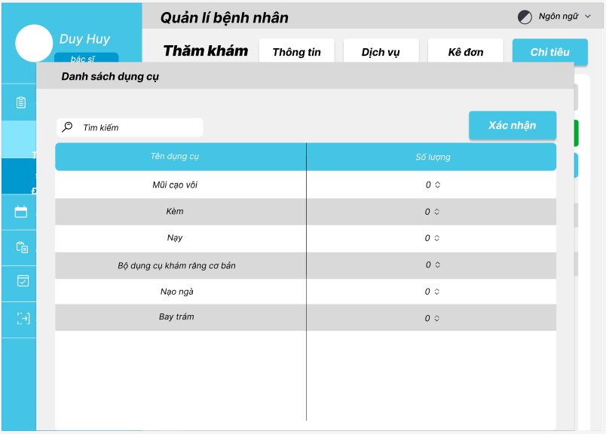

Xác thực và ánh xạ dữ liệu
Trường dữ liệu | Kiểu input | Mô tả
Xác nhận | Button | Xác nhận dụng cụ cần thêm
Tìm kiếm | Textbox | Tìm kiếm dụng cụ cần

Sửa thông tin dụng cụ

Luồng dữ liệu
Giao diện | Giao diện chỉnh sửa dụng cụ
Mô tả | Màn hình giao diện chỉnh sửa dụng cụ
Giao diện  truy cập | Màn hình sẽ xuất hiện khi người dùng chọn “Chỉnh sửa”

Giao diện người dùng
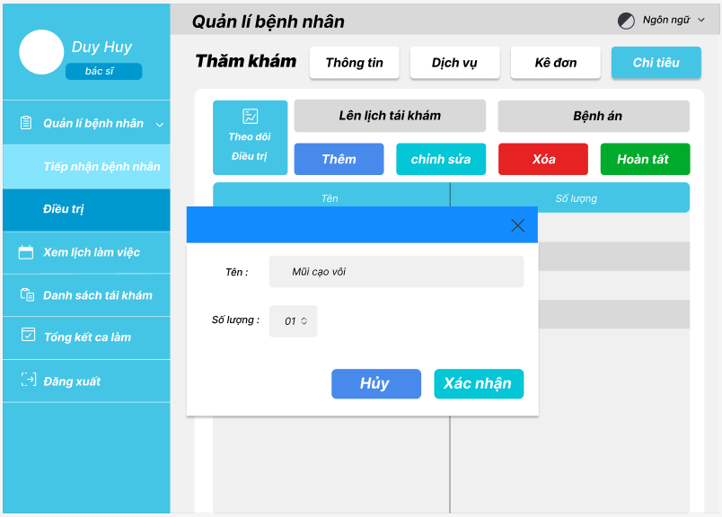

Xác thực và ánh xạ dữ liệu
Trường dữ liệu | Kiểu input | Mô tả
Tên | Textbox | Chỉnh sửa tên dụng cụ
Số lượng | Textbox | Chỉnh sửa số lượng dụng cụ
Hủy | Button | Hủy chỉnh sửa
Xác nhận | Button | Xác nhận chỉnh sửa dụng cụ

Theo dõi điều trị

Luồng dữ liệu
Giao diện | Giao diện thêm nội dung điều trị
Mô tả | Màn hình giao diện thêm nội dung điều trị
Giao diện  truy cập | Màn hình sẽ xuất hiện khi người dùng chọn “Hoàn tất”

Giao diện người dùng
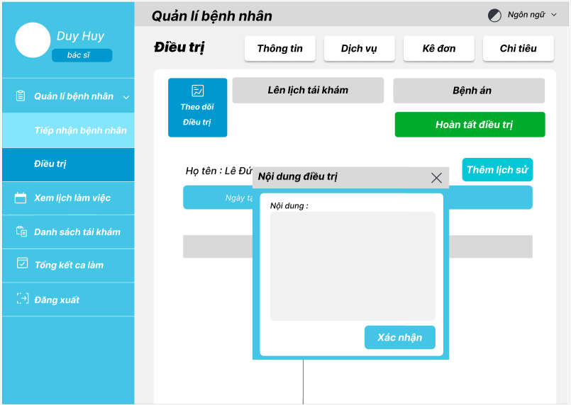

Xác thực và ánh xạ dữ liệu
Trường dữ liệu | Kiểu input | Mô tả
Nội dung | Textbox | Nhập nội dung điều trị
Xác nhận | Button | Xác nhận nội dung điều trị
Hoàn tất điều trị | Button | Nút xác nhận hoàn tất điều trị

Thêm bệnh án

Luồng dữ liệu
Giao diện | Giao diện thêm bệnh án
Mô tả | Màn hình giao diện thêm bệnh án
Giao diện  truy cập | Màn hình sẽ xuất hiện khi người dùng chọn “Bệnh án”

Giao diện người dùng
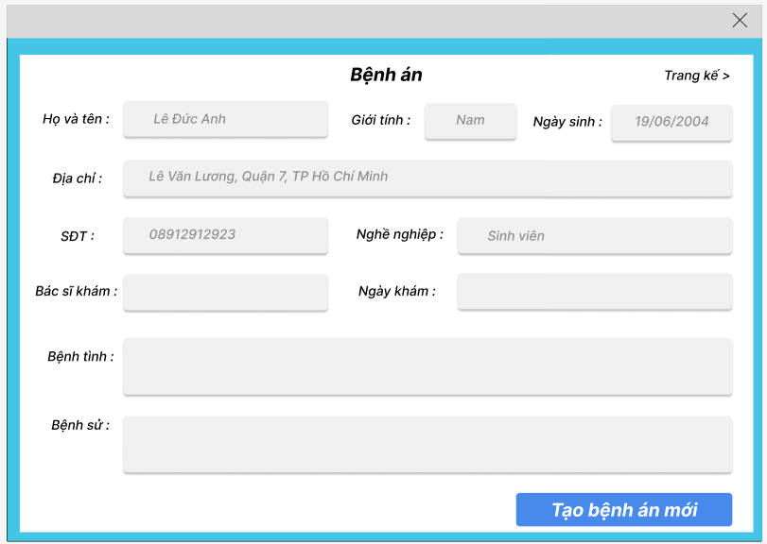
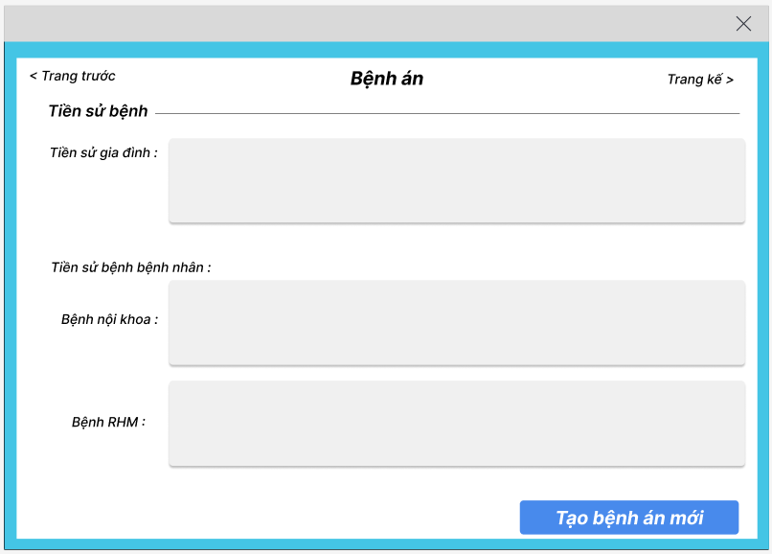
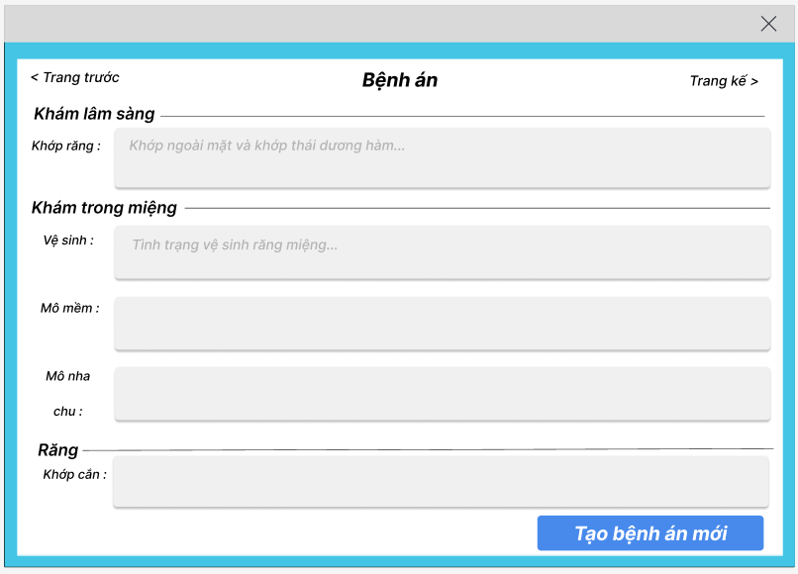
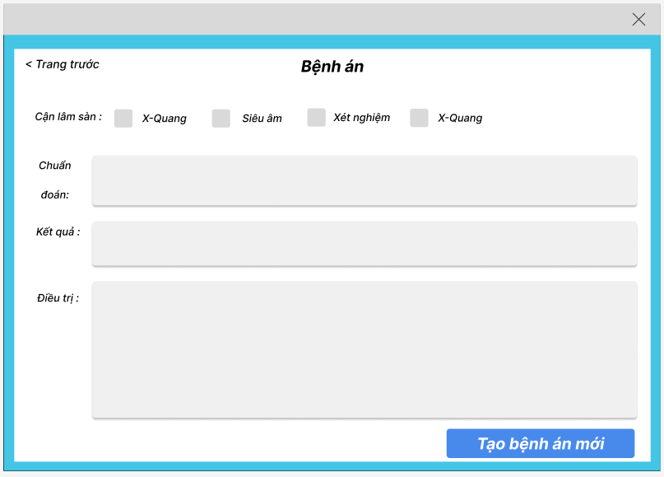

Xác thực và ánh xạ dữ liệu
Trường dữ liệu | Kiểu input | Mô tả
Bác sĩ khám | Textbox | Nhập các thông tin bệnh án của bệnh nhân
Ngày khám | Textbox | Nhập các thông tin bệnh án của bệnh nhân
Bệnh tình | Textbox | Nhập các thông tin bệnh án của bệnh nhân
Bệnh sử | Textbox | Nhập các thông tin bệnh án của bệnh nhân
Tiền sử gia đình | Textbox | Nhập các thông tin bệnh án của bệnh nhân
Bệnh nội khoa | Textbox | Nhập các thông tin bệnh án của bệnh nhân
Bệnh RHM | Textbox | Nhập các thông tin bệnh án của bệnh nhân
Khớp răng | Textbox | Nhập các thông tin bệnh án của bệnh nhân
Vệ sinh | Textbox | Nhập các thông tin bệnh án của bệnh nhân
Mô mềm | Textbox | Nhập các thông tin bệnh án của bệnh nhân
Mô nha chu | Textbox | Nhập các thông tin bệnh án của bệnh nhân
Khớp cắn | Textbox | Nhập các thông tin bệnh án của bệnh nhân
Cận lâm sàng | Checkbox | Chọn loại cận lâm sàng
Chuẩn đoán | Textbox | Nhập các thông tin bệnh án của bệnh nhân
Kết quả | Textbox | Nhập các thông tin bệnh án của bệnh nhân
Điều trị | Textbox | Nhập các thông tin bệnh án của bệnh nhân
Tạo bệnh án mới | Button | Xác nhận tạo bệnh án mới
Trang trước | Button | Trở về trang trước đó
Trang sau | Button | Chuyển tiếp đến trang sau

Xem bệnh án

Luồng dữ liệu
Giao diện | Giao diện thêm dịch vụ
Mô tả | Màn hình giao diện thêm dịch vụ điều trị
Giao diện  truy cập | Màn hình sẽ xuất hiện khi người dùng chọn “Thêm”

Giao diện người dùng
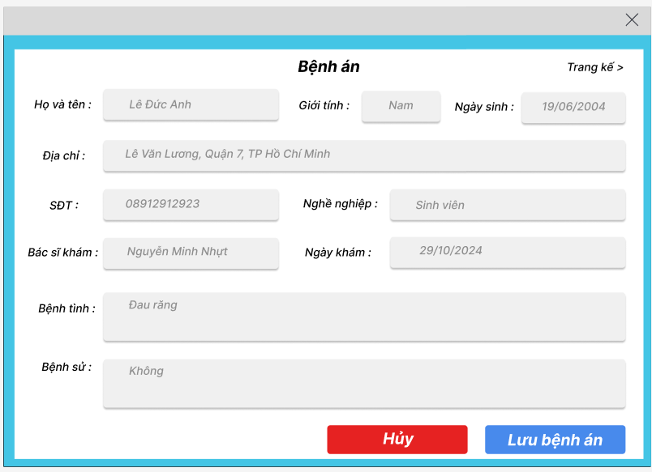

Xác thực và ánh xạ dữ liệu
Trường dữ liệu | Kiểu input | Mô tả
Hủy | Button | Hủy xem bệnh án
Lưu bệnh án | Button | Xác nhận lưu thay đổi bệnh án của bệnh nhân

Thêm lịch tái khám

Luồng dữ liệu
Giao diện | Giao diện thêm lịch tái khám
Mô tả | Màn hình giao diện thêm lịch tái khám
Giao diện  truy cập | Màn hình sẽ xuất hiện khi người dùng chọn “Lên lịch tái khám”

Giao diện người dùng
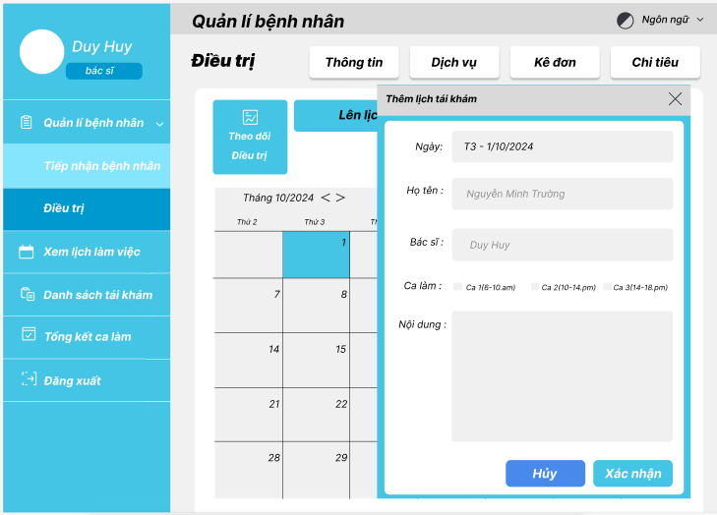

Xác thực và ánh xạ dữ liệu
Trường dữ liệu | Kiểu input | Mô tả
Ngày | Textbox | Chọn ngày tái khám
Họ và tên | Textbox | Hiển thị tên bệnh nhân
Bác sĩ | Textbox | Hiển thị bác sĩ tái khám
Ca làm | Checkbox | Chọn ca làm để tái khám
Nội dung | Textbox | Nhập nội dung tái khám

Xem lịch làm việc

Luồng dữ liệu
Giao diện | Giao diện xem lịch làm việc
Mô tả | Màn hình giao diện xem lịch làm việc
Giao diện  truy cập | Màn hình sẽ xuất hiện khi người dùng chọn “Xem lịch làm việc”

Giao diện người dùng
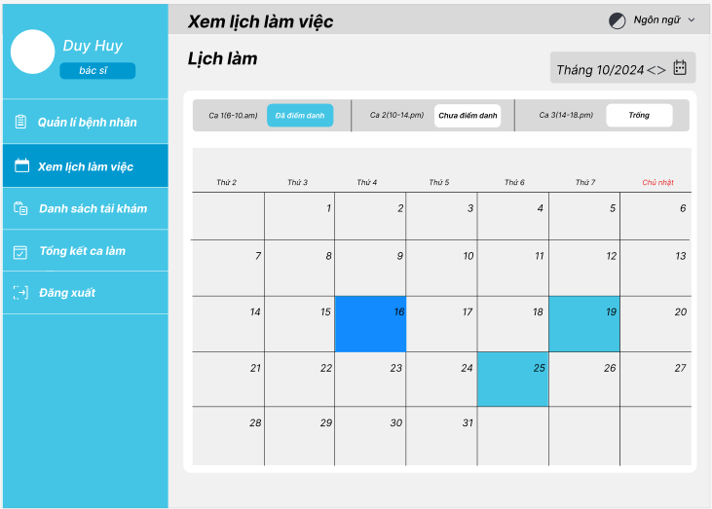

Xác thực và ánh xạ dữ liệu
Trường dữ liệu | Kiểu input | Mô tả
Đã điểm danh | Button | Nút điểm danh ca làm hiện tại
Chưa điểm danh | Button | Nút thông báo ca làm chưa điểm danh
Ngày | Button | Chọn ngày làm việc có thể xem ca làm của mình

Xem danh sách tái khám

Luồng dữ liệu
Giao diện | Giao diện xem danh sách bệnh nhân tái khám
Mô tả | Màn hình giao diện xem danh sách tái khám
Giao diện  truy cập | Màn hình sẽ xuất hiện khi người dùng chọn “Danh sách tái khám”

Giao diện người dùng
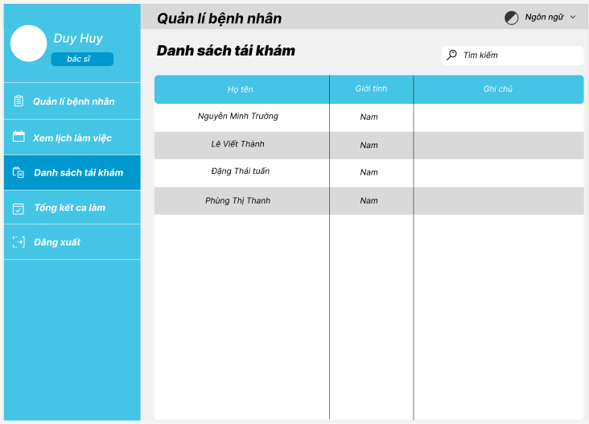

Xác thực và ánh xạ dữ liệu
Trường dữ liệu | Kiểu input | Mô tả
Tìm kiếm | Textbox | Nơi tìm kiếm bệnh nhân tái khám

Tổng kết ca làm

Luồng dữ liệu
Giao diện | Giao diện xem thống kê ca làm
Mô tả | Màn hình giao diện xem thống kê ca làm
Giao diện  truy cập | Màn hình sẽ xuất hiện khi người dùng chọn “Tổng kết ca làm”

Giao diện người dùng
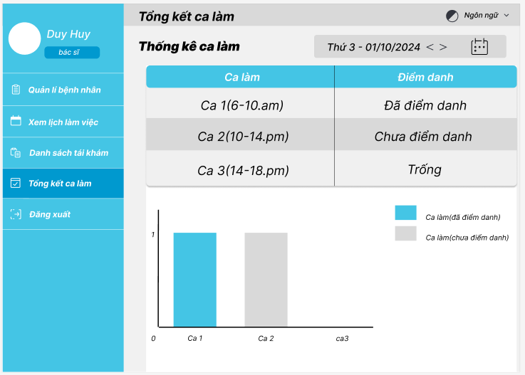

Xác thực và ánh xạ dữ liệu
Trường dữ liệu | Kiểu input | Mô tả
Ngày | DatetimePicker | Chọn ngày để xem thống kê

Giao diện chính lễ tân

Luồng dữ liệu
Giao diện | Giao diện xem chính lễ tân
Mô tả | Màn hình giao diện chính lễ tân
Giao diện  truy cập | Màn hình sẽ xuất hiện khi người dùng là lễ tân đăng nhập thành công

Giao diện người dùng
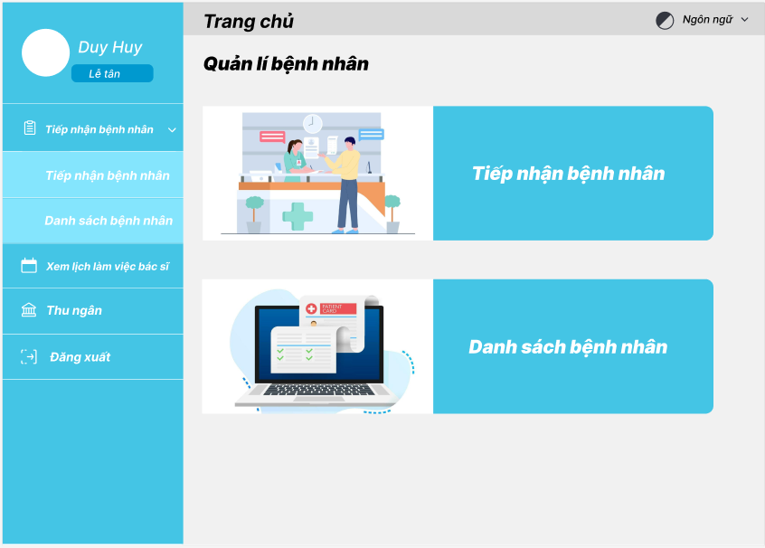

Xác thực và ánh xạ dữ liệu
Trường dữ liệu | Kiểu input | Mô tả
Tiếp nhận bệnh nhân | Button | Chức năng tiếp nhận bệnh nhân
Danh sách bệnh nhân | Button | Chức năng xem danh sách bệnh nhân
Xem lịch làm việc bác sĩ | Button | Chức năng xem, đăng ký lịch làm việc bác sĩ
Thu ngân | Button | Chức năng thu ngân tính tiền

Tiếp nhận bệnh nhân

Luồng dữ liệu
Giao diện | Giao diện xem thống kê ca làm
Mô tả | Màn hình giao diện xem thống kê ca làm
Giao diện  truy cập | Màn hình sẽ xuất hiện khi người dùng chọn “Tổng kết ca làm”

Giao diện người dùng
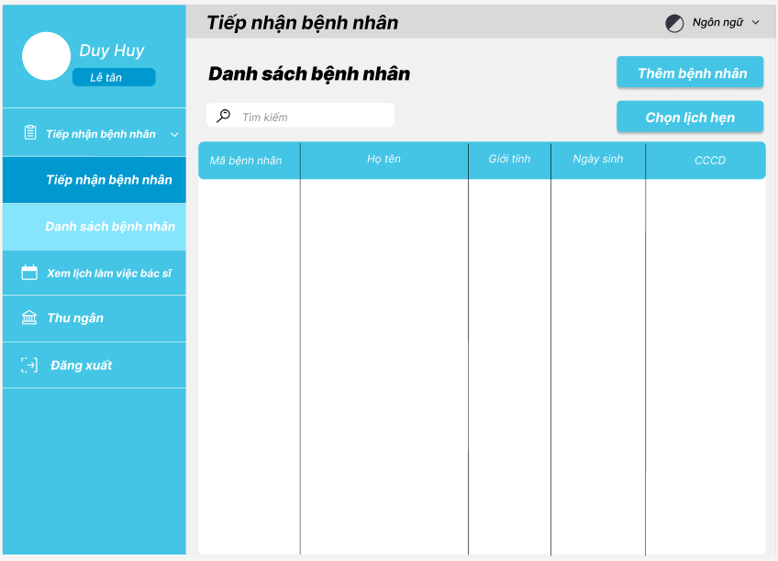

Xác thực và ánh xạ dữ liệu
Trường dữ liệu | Kiểu input | Mô tả
Thêm bệnh nhân | Button | Chức năng thêm nhập thông tin bệnh nhân
Tạo lịch hẹn | Button | Chức năng tạo lịch hẹn

Thêm bệnh nhân mới

Luồng dữ liệu
Giao diện | Giao diện thêm bệnh nhân mới
Mô tả | Màn hình giao diện nhập thông tin bệnh nhân
Giao diện  truy cập | Màn hình sẽ xuất hiện khi người dùng chọn “Thêm bệnh nhân”

Giao diện người dùng
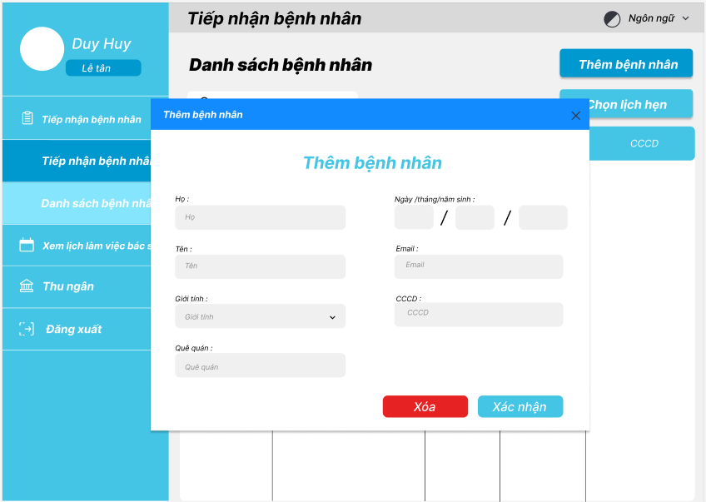

Xác thực và ánh xạ dữ liệu
Trường dữ liệu | Kiểu input | Mô tả
Họ | Textbox | Nhập họ của bệnh nhân
Tên | Textbox | Nhập tên của bệnh nhân
Giới tính | Combobox | Chọn giới tính cho bệnh nhân
Quê quán | Textbox | Nhập quê quán bệnh nhân
Ngày/Tháng/Năm sinh | Textbox | Nhập ngày tháng năm sinh
Email | Textbox | Nhập email bệnh nhân
CCCD | Textbox | Nhập số căn cước công dân của bệnh nhân

Thêm lịch hẹn

Luồng dữ liệu
Giao diện | Giao diện thêm lịch hẹn
Mô tả | Màn hình giao diện thêm lịch hẹn cho
Giao diện  truy cập | Màn hình sẽ xuất hiện khi người dùng chọn “Tổng kết ca làm”

Giao diện người dùng
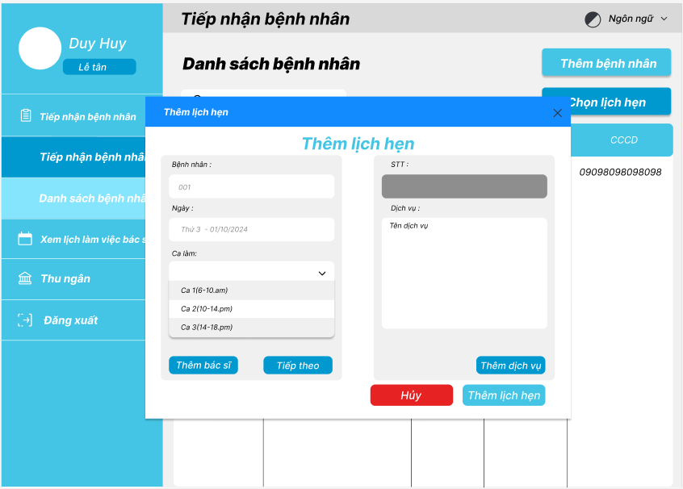

Xác thực và ánh xạ dữ liệu
Trường dữ liệu | Kiểu input | Mô tả
Bệnh nhân | Button | Chọn bệnh nhân cần thêm lịch hẹn
Ngày | DatetimePicker | Chọn ngày dể thêm lịch hẹn
Ca làm | ComboBox | Chọn ca làm để thêm lịch hẹn
Thêm bác sĩ | Button | Chọn bác sĩ
Tiếp theo | Button | Nút xác nhận để thêm bệnh nhân vào bảng tiếp nhận bệnh nhân
Thêm dịch vụ | Textbox | Chọn dịch vụ
Hủy | Button | Hủy thêm lịch hẹn
Thêm lịch hẹn | Button | Xác nhận thêm lịch hẹn

Chọn bác sĩ

Luồng dữ liệu
Giao diện | Giao diện chọn bác sĩ
Mô tả | Màn hình giao diện hiển thị danh sách bác sĩ để tạo lịch hẹn cho bệnh nhân
Giao diện  truy cập | Màn hình sẽ xuất hiện khi người dùng chọn “Thêm bác sĩ”

Giao diện người dùng
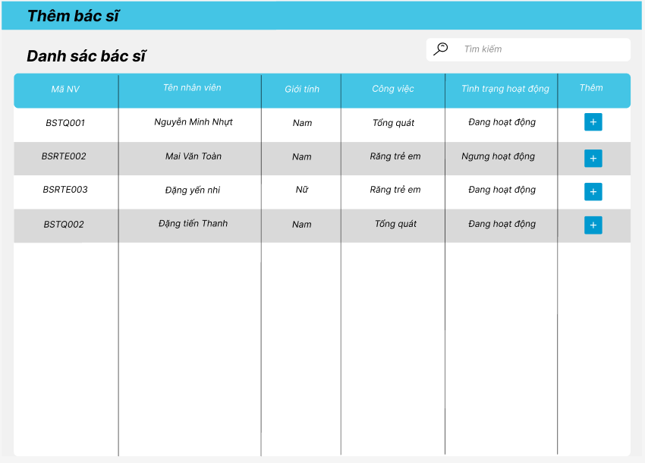

Xác thực và ánh xạ dữ liệu
Trường dữ liệu | Kiểu input | Mô tả
Thêm | Button | Xác nhận thêm bác sĩ
Tìm kiếm | Textbox | Tìm kiếm bác sĩ

Chọn dịch vụ

Luồng dữ liệu
Giao diện | Giao diện chọn dịch vụ
Mô tả | Màn hình giao diện chọn dịch vụ cho bệnh nhân
Giao diện  truy cập | Màn hình sẽ xuất hiện khi người dùng chọn “Thêm dịch vụ”

Giao diện người dùng
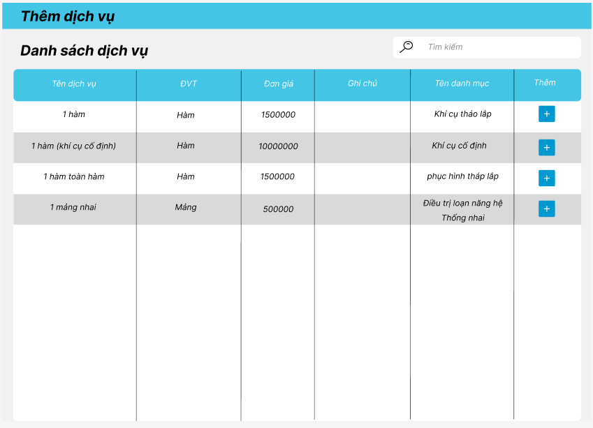

Xác thực và ánh xạ dữ liệu
Trường dữ liệu | Kiểu input | Mô tả
Thêm | Button | Xác nhận thêm dịch vụ
Tìm kiếm | Textbox | Tìm kiếm dịch vụ

Đổi bác sĩ

Luồng dữ liệu
Giao diện | Giao diện đổi bác sĩ
Mô tả | Màn hình giao diện đổi bác sĩ cho bệnh nhân
Giao diện  truy cập | Màn hình sẽ xuất hiện khi người dùng nhấn 2 lần vào bệnh nhân cần đổi

Giao diện người dùng
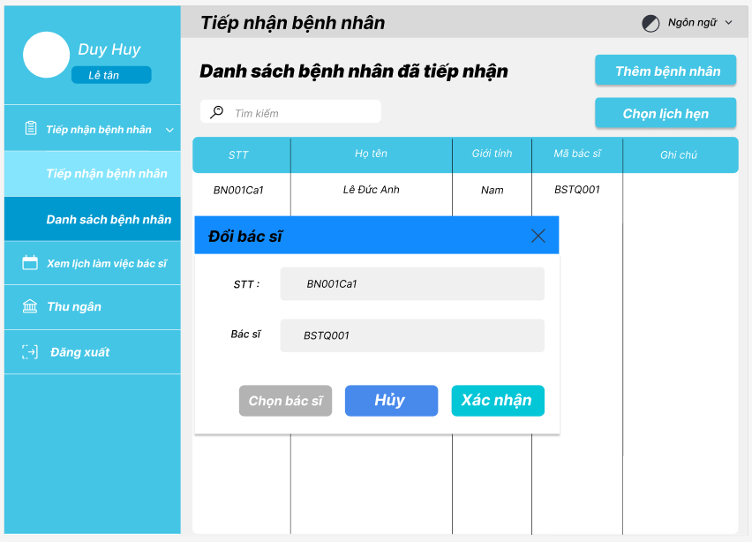

Xác thực và ánh xạ dữ liệu
Trường dữ liệu | Kiểu input | Mô tả
Chọn bác sĩ | Button | Chọn bác sĩ để đổi cho bệnh nhân
Hủy | Button | Hủy đổi bác sĩ
Xác nhận | Button | Xác nhận đổi bác sĩ cho bệnh nhân

Xem lịch làm việc bác sĩ

Luồng dữ liệu
Giao diện | Giao diện xem lịch làm bác sĩ
Mô tả | Màn hình giao diện xem lịch làm bác sĩ
Giao diện  truy cập | Màn hình sẽ xuất hiện khi người dùng chọn “Xem lịch làm bác sĩ”

Giao diện người dùng
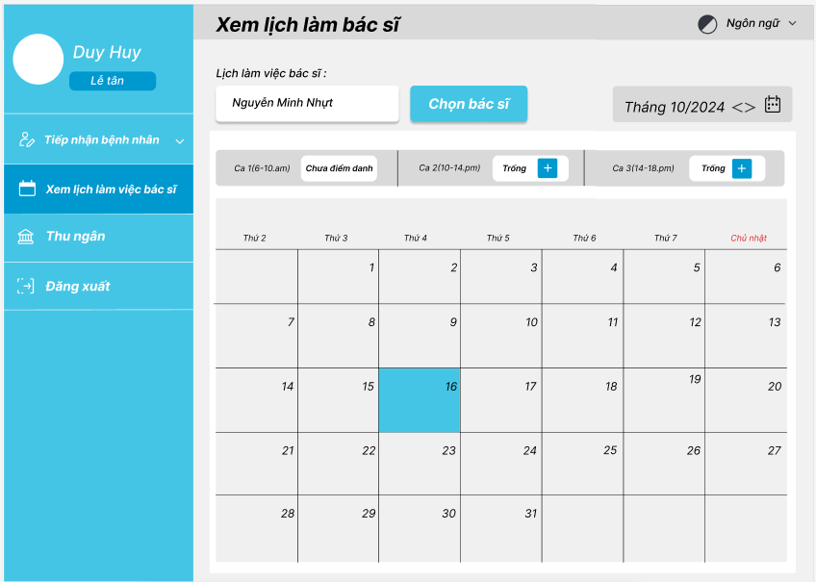

Xác thực và ánh xạ dữ liệu
Trường dữ liệu | Kiểu input | Mô tả
Chọn bác sĩ | Button | Chọn bác sĩ để thêm lịch làm
Các ngày | Button | Chọn ngày để thêm lịch làm bác sĩ
Trống | Button | Chọn ca làm cho bác sĩ

Thu ngân

Luồng dữ liệu
Giao diện | Giao diện thu ngân
Mô tả | Màn hình giao diện xem danh sách hóa đơn
Giao diện  truy cập | Màn hình sẽ xuất hiện khi người dùng chọn “Thu ngân”

Giao diện người dùng
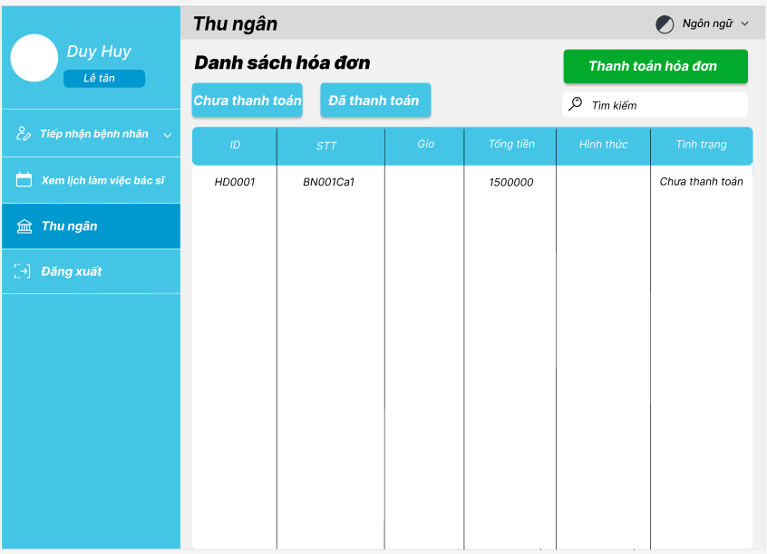

Xác thực và ánh xạ dữ liệu
Trường dữ liệu | Kiểu input | Mô tả
Chưa thanh toán | Button | Xem danh sách hóa đơn chưa thanh toán
Đã thanh toán | Button | Xem danh sách hóa đơn đã thanh toán
Thanh toán hóa đơn | Button | Thanh toán hóa đơn đã chọn
Tìm kiếm | Textbox | Tìm kiếm hóa đơn

Thanh toán hóa đơn

Luồng dữ liệu
Giao diện | Giao diện chọn hình thức thanh toán
Mô tả | Màn hình giao diện thanh toán hóa đơn
Giao diện  truy cập | Màn hình sẽ xuất hiện khi người dùng chọn hóa đơn và “Thanh toán hóa đơn”

Giao diện người dùng
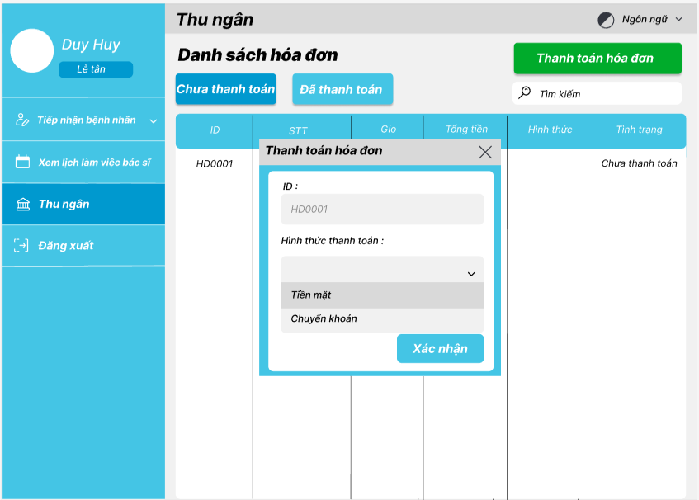

Xác thực và ánh xạ dữ liệu
Trường dữ liệu | Kiểu input | Mô tả
ID | Textbox | Hiển thị số hóa đơn
Hình thức thanh toán | Combobox | Chọn hình thức thanh toán
Xác nhận | Button | Xác nhận thanh toán hóa đơn

Bảng màu
Các mã màu sắc được sử dụng trong ứng dụng:
